**Software Design Document**

**Pembangunan Sistem *E-Learning* di**

**SMK Negeri 3 Balige berbasis *Web***

**Disusun Oleh :**

|  |  |
| --- | --- |
| 12S19004 | Marhta Delima Kristiani Batubara |
| 12S19014 | Kartika Lidya Rotua Sianipar |
| 12S19022 | Nico Julyonethree Rajagukguk |
| 12S19039 | Anugerah Salomo Rafael Simanjuntak |
| 12S19059 | Rut Yana Gultom |

**Untuk :**

**SMK Negeri 3 Balige**

|  |  |  |  |  |
| --- | --- | --- | --- | --- |
| **https://lh3.googleusercontent.com/k9nzxZfb9LltpkZxfh2WNXAfZEjg2E-Kc_dOKUT0qDUgNzT3YAMCE1-QbmXncHUFd0BWrmOd1ashXWXzwHI5qWz8i14HeWlYlRT-WY1RcGU3fzB7I7X06Avg7lANj7M1MSizhEwBTW8WMq3FXQ** | **Proyek Sistem Informasi 2022**  **Institut Teknologi Del** | | |  |
| *No. Dokumen: SDD-PSI-22-02.doc* | |  | *Tanggal : 28-05-22* | *Jumlah Halaman : 64* |

# DAFTAR ISI

DAFTAR ISI 2

DAFTAR TABEL 4

DAFTAR GAMBAR 6

1. Introduction 7

1.1 Purpose of Document 7

1.2 Scope 7

1.3 Definition, Acronim and Abbreviation 7

1.4 Identification and Numbering 8

1.5 Reference Documents 9

1.6 Document Summary 10

2. Design Description 11

2.1 Environment 11

2.2 Data Description 11

2.2.1 Domain/Type Definition 11

2.2.2 E-R Diagram 13

2.2.3 Conceptual Data Model 13

2.2.4 Physical Data Model 14

2.2.5 Tables 15

2.3 Functional Decomposition 16

3. Detail Design Description 19

3.1 Table Structure 19

3.1.1 Tabel pengguna 19

3.1.2 Tabel guru 20

3.1.3 Tabel operator_sekolah 21

3.1.4 Tabel siswa 22

3.1.5 Tabel tugas 23

3.1.6 Tabel mata_pelajaran 24

3.1.7 Tabel materi_pembelajaran 26

3.1.8 Tabel kelas 27

3.1.9 Tabel pengumpulan_tugas 28

4. Detail Functional Description 30

4.1 Function Specification Registrasi 30

4.2 Function Specification Login 34

4.3 Function Specification Mengelola Materi Pembelajaran 36

4.4 Function Specification Melihat Materi Pembelajaran 38

4.5 Function Specification Mengelola Tugas 40

4.6 Function Specification Mengumpulkan Tugas 43

4.7 Function Specification Mengelola Nilai Tugas 45

4.8 Function Specification Mengelola profil 47

5. Physical File 52

6. Traceability 54

6.1 Data 54

6.2 Requirements 55

Lampiran 57

Sejarah Versi 58

Sejarah Perubahan 58

# DAFTAR TABEL

Tabel 1 Definisi 7

Tabel 2 Akronim 8

Tabel 3 Singkatan 8

Tabel 4 Aturan Penomoran 9

Tabel 5 Domain/Type Definition 12

Tabel 6 Daftar Tabel Aplikasi 15

Tabel 7 Input-Proses-Output 16

Tabel 8 Tabel pengguna 19

Tabel 9 Tabel guru 20

Tabel 10 Tabel operator_sekolah 21

Tabel 11 Tabel siswa 22

Tabel 12 Tabel tugas 24

Tabel 13 Tabel mata_pelajaran 25

Tabel 14 Tabel materi_pembelajaran 26

Tabel 15 Tabel Kelas 27

Tabel 16 Tabel pengumpulan_tugas 28

Tabel 17 Fields description Fungsi Registrasi untuk Guru 31

Tabel 18 Fields description Fungsi Registrasi untuk Siswa 31

Tabel 19 Fields description Fungsi Registrasi untuk Operator Sekolah 32

Tabel 20 Object Specification Fungsi Registrasi 32

Tabel 21 Error Message Fungsi Registrasi 32

Tabel 22 Fields description Fungsi Login 35

Tabel 23 Object Specification Fungsi Login 35

Tabel 24 Error Message Fungsi Login 35

Tabel 25 Fields description Mengelola Materi Pembelajaran 37

Tabel 26 Object Specification Fungsi Mengelola Materi Pembelajaran 38

Tabel 27 Error Message Mengelola Materi Pembelajaran 38

Tabel 28 Fields description Melihat Materi Pembelajaran 39

Tabel 29 Fields description Mengelola Tugas 41

Tabel 30 Object Specification Fungsi Mengelola Tugas 42

Tabel 31 Error Message Fungsi Mengelola Tugas 42

Tabel 32 Fields description Mengumpulkan Tugas pada Siswa 44

Tabel 33 Object Specification Mengumpulkan Tugas 45

Tabel 34 Error Message Mengumpulkan Tugas 45

Tabel 35 Fields description Melihat Materi Pembelajaran 46

Tabel 36 Object Specification Mengelola Nilai Tugas 47

Tabel 37 Error Message Fungsi Mengelola Nilai Tugas 47

Tabel 38 Fields description Mengelola profil pada Guru 48

Tabel 39 Fields description Mengelola profil pada Siswa 49

Tabel 40 Fields description Mengelola profil pada Operator Sekolah 49

Tabel 41 Object Specification Mengelola profil 50

Tabel 42 Error Message Mengelola profil 50

Tabel 43 Physical File 52

Tabel 44 Traceability Tabel Aplikasi Terhadap DFD dan ER 54

Tabel 45 Requirements 55

# DAFTAR GAMBAR

Gambar 1 ER Diagram 13

Gambar 2 Conceptual Data Model 14

Gambar 3 Physical Data Model 15

Gambar 4 Struktur Tabel Pengguna 20

Gambar 5 Struktur Tabel Guru 21

Gambar 6 Struktur Tabel operator_sekolah 22

Gambar 7 Struktur Tabel Siswa 23

Gambar 8 Struktur Tabel Tugas 24

Gambar 9 Struktur Tabel mata_pelajaran 25

Gambar 10 Struktur Tabel materi_pembelajaran 27

Gambar 11 Struktur Tabel kelas 28

Gambar 12 Struktur Tabel pengumpulan_tugas 29

Gambar 13 Detail Screen Layout Fungsi Registrasi 30

Gambar 14 Detail Screen Layout Login 34

Gambar 15 Detail Screen Mengelola Layout Materi Pembelajaran 37

Gambar 16 Detail Screen Layout Melihat Materi Pembelajaran 39

Gambar 17 Detail Screen Layout Mengelola Tugas 41

Gambar 18 Detail Screen Layout Mengumpulkan Tugas 44

Gambar 19 Detail Screen Layout Mengelola Nilai Tugas 46

Gambar 20 Detail Screen Layout Mengelola Profil 48

# Introduction

Pada bab ini dijelaskan maksud penulisan dokumen, ruang lingkup dokumen, daftar definisi, akronim, singkatan yang digunakan dalam dokumen, aturan penomoran, referensi dalam penulisan dokumen serta ikhtisar dan ringkasan dari masing-masing bab.

* 1. **Purpose of Document**

Dokumen ini ditulis sebagai panduan dan penjelasan tentang deskripsi aplikasi bagi tim

developer dalam membangun aplikasi Sistem Informasi *E-Learning* SMK Negeri 3 Balige berbasis *web*. Adapun maksud penulisan dokumen ini antara lain:

1. Mendeskripsikan spesifikasi kebutuhan pengguna dalam  Sistem *E-Learning* SMK Negeri 3 Balige
2. Mendeskripsikan gambaran sistem yang akan dikembangkan dan fungsi apa saja yang terdapat dalam sistem.
3. Sebagai dokumen yang akan dijadikan sebagai panduan bagi tim *developer* dalam membangun sistem.
   1. **Scope**

Ruang lingkup dokumen meliputi analisis, gambaran bisnis proses dari sistem yang akan dibangun berdasarkan permintaan user, spesifikasi dari aplikasi yang akan dibangun, hal yang menjadi batasan dalam pembangunan Sistem *E-Learning* serta fungsi yang terdapat pada sistem yang akan dibangun untuk memenuhi kebutuhan *user.*

* 1. **Definition, Acronim and Abbreviation**

Daftar definisi, akronim dan singkatan yang digunakan dalam penulisan dokumen dapat dilihat pada tabel 1, tabel 2 dan tabel 3. Definisi yang akan digunakan dalam penulisan dokumen dapat dilihat pada tabel 1.

**Tabel 1 Definisi**

| **No.** | **Definisi** | **Deskripsi** |
| --- | --- | --- |
| 1 | *Input requirement* | Kebutuhan proyek |
| 2 | *Tools* | Aplikasi yang digunakan selama pengerjaan proyek |
| 3 | *Client* | Orang yang memberikan topik atau persoalan yang akan diselesaikan pelaksana proyek. |
| 4 | *Developer* | Orang atau organisasi yang membuat atau mengembangkan perangkat lunak. |
| 5 | *Advisor* | Orang yang memberikan saran dan membimbing dalam pengerjaan proyek |
| 6 | *Supervisor* | Orang yang melakukan review terhadap dokumentasi proyek dan mengontrol pengerjaan proyek |
| 7 | *Implementation* | Penerapan pada proyek. |
| 8 | *Deliverable* | Setoran |
| 9 | *User* | Pengguna sistem |
| 10 | *Hardware* | Perangkat fisik atau peranti yang mendukung sistem komputer. |
| 11 | *Software* | Perangkat lunak, bisa berupa aplikasi atau program. |

Daftar akronim yang akan digunakan pada penulisan dokumen dapat dilihat pada tabel 2.

**Tabel 2 Akronim**

|  |  |  |
| --- | --- | --- |
| **No** | **Akronim** | **Deskripsi** |
| 1 | ToR | *Term of References* |
| 2 | PiP | *Project Implementation Plan* |
| 3 | MoM | *Minutes of Meeting* |
| 4 | SyRS | *System Requirement Specification* |

Daftar singkatan yang akan digunakan dalam pembuatan dokumen dapat dilihat pada tabel 3.

**Tabel 3 Singkatan**

|  |  |  |
| --- | --- | --- |
| **No** | **Singkatan** | **Deskripsi** |
| 1 | PSI | Proyek Sistem Informasi |
| 2 | IT Del | Institut Teknologi Del |
| 3 | SMK | Sekolah Menengah Kejuruan |

* 1. **Identification and Numbering**

Semua dokumen yang dikumpulkan sebagai bagian dari pengerjaan Proyek Sistem Informasi di Institut Teknologi Del mengikuti kaidah penomoran yang dinyatakan dalam dokumen Standar Penomoran dan Tatanama artefak Proyek Sistem Informasi dan Tugas Akhir yang akan ditunjukkan pada tabel 4.

**Tabel 4 Aturan Penomoran**

| **No** | **Kategori** | **Deskripsi Aturan yang Dipakai** |
| --- | --- | --- |
| 1 | Penamaan Dokumen | SDD-PSI-22-GG  Dimana GG adalah nomor kelompok. Maka dokumen ini dinamai dengan SDD-PSI-22-02 |
| 2 | Penulisan | a. *Font: Times New Roman* dan *Arial*  ● Judul dokumen: *Times New Roman*, 24 pt, *bold black*  ● Judul bab: *Arial*, 14 pt, *bold-black*  ● Judul subbab: *Arial*, 12 pt, *bold-black*  ● Isi bab: *Times New Roman, 12 pt, black*  ● Judul tabel: *Times New Roman, 10 pt, bold black*  ● Isi tabel: *Times New Roman, 12 pt, black*  ● Judul gambar, *Times New Roman, 12 pt, bold black*    b. Paragraf  ● *Line spacing: single*  ● *Spacing before and after*: 0 pt  ● *Alignment: justified*  ● Istilah/bahasa asing ditulis dengan format tulisan miring (*italic*)  ● Kata pertama paragraf tidak menjorok ke dalam.  c. *Caption Table*/Gambar :  ● *Line spacing: single, before and after*: 0 pt  ● *Times New Roman 10 pt, bold-black*  ● *Alignment table: center*, di atas  ● *Alignment gambar: center*, di bawah |
| 3 | Aturan penomoran dan penamaan bab dan sub bab | a. Bab: 1,2, 3, dan seterusnya  Contoh: **1 Introduction**  b. Subbab: 1.1, 1.2, 1.3, dan seterusnya.  Contoh: **1.1 Purpose of Document**  c.  Sub subbab: 1.1.1, 1.1.2, 1.1.3, dan seterusnya. Contoh: **2.2.1 Business Process Edit profil** |

* 1. **Reference Documents**

Dokumen yang menjadi rujukan dokumen ini:

1. Std-KA-09, Standard Penomoran Dan Tatanan artifak Proyek Sistem Informasi dan Tugas Akhir, terbitan 2009
2. ToR-PSI-22-02, Term of Reference Pembangunan Sistem *E-Learning* di SMK Negeri 3 Balige berbasis *Web*
3. PiP-PSI-22-02, *Project Implementation Plan Pembangunan* Sistem *E-Learning* di SMK Negeri 3 Balige berbasis *Web*
   1. **Document Summary**

Dokumen User Requirement Specification (URS) Pembangunan Sistem *E-Learning* di SMK Negeri 3 Balige berbasis *Web* terdiri dari 4 bab antara lain:

1. Bab 1 *Introduction*, yaitu menjelaskan tentang tujuan penulisan dokumen ruang lingkup, definisi, akronim, aturan penomoran, dokumen rujukan, dan sistematika dokumen.
2. Bab 2 *System Overview*, yaitu menjelaskan tentang sistem dan target dari sistem yang akan dibangun
3. Bab 3 *Software General Description*, yaitu menjelaskan tentang deskripsi umum perangkat lunak, fungsi utama dari sistem yang akan dibangun, dan karakteristik dari pengguna sistem
4. Bab 4 Kebutuhan Antarmuka, yaitu menjelaskan tentang berbagai kebutuhan seperti kebutuhan *software, hardware*, dan kebutuhan pengguna

1. **Design Description**

Pada bab ini akan dijelaskan mengenai deskripsi desain dari lingkungan sistem yang akan dibangun, deskripsi data, dan dekomposisi fungsional.

* 1. **Environment**

Pada *Environment* akan dijelaskan spesifikasi teknis dari perangkat lunak yang akan dipakai dalam membangun sistem ini.

* 1. *Operating System*

Sistem operasi yang digunakan untuk membangun sistem ini yaitu *Windows* 10.

1. *Hardware*

Perangkat keras yang digunakan beserta spesifikasinya untuk pembangunan Sistem *E-learning* ini, yaitu:

1. Perangkat : Laptop
2. *Processor* : Intel® Core(TM) i5-3230M CPU @ 2.60Ghz
3. RAM : 8.00 GB
4. *System* : 64-bit *Operating System*, x64-*based processor*
5. *Software*

Perangkat lunak yang digunakan untuk pembangunan Sistem E-learning ini, yaitu:

Bahasa Pemrograman : PHP

1. *Web Services*  : *Framework Laravel*
2. *Development Tools* : Visual Studio Code, SQLyog
3. DBMS : MySQL
4. *Mockup Tools* : Moqups
5. Desain ERD : draw.io
6. Desain CDM PDM : draw.io
7. *Web Browser* : *Google Chrome, Microsoft Edge, Mozilla Firefox*
8. *Web Server* : *Apache*
9. *Word Processor* : *Microsoft Word*

* 1. **Data Description**

Bagian ini menjelaskan mengenai data-data dari pengembangan Sistem *E-Learning* SMK Negeri 3 Balige berbasis *web*. Diantaranya adalah nama domain atau tipe domain, ER-Diagram, pemodelan data secara konseptual dan fisikal, serta deskripsi tabel-tabel pada basis data.

* + 1. **Domain/Type Definition**

Domain dari setiap tabel yang terdapat pada Sistem *E-Learning* SMK Negeri 3 Balige dapat dilihat pada tabel berikut:

**Tabel 5 Domain/Type Definition**

| ***Domain name*** | ***Power Designer Type*** |
| --- | --- |
| id_pengguna | integer |
| role | enum |
| username | varchar(255) |
| password | varchar(255) |
| nip | int |
| nama | varchar(255) |
| jenis_kelamin | enum |
| tgl_lahir | datetime |
| alamat | varchar(255) |
| agama | varchar(255) |
| nisn | int |
| nama | varchar(255) |
| jenis_kelamin | enum |
| tgl_lahir | datetime |
| alamat | varchar(255) |
| email | varchar(255) |
| agama | varchar(255) |
| id_operator | int |
| nama | varchar(255) |
| jenis_kelamin | enum |
| email | varchar(255) |
| id | bigint |
| judul_tugas | varchar(255) |
| tgl_pengumpulan | datetime |
| start_at | timestamp |
| end_at | timestamp |
| id | bigint |
| kode_kelas | varchar(255) |
| tahun | varchar(255) |
| kode_mapel | int |
| nama_mapel | varchar(255) |
| deskripsi | varchar(255) |
| guru_id | int |
| kelas_id | bigint |
| id_pembelajaran | bigint |
| judul | varchar(255) |
| deskripsi | varchar(255) |
| berkas_materi | varchar(255) |
| matpel_id | bigint |
| id | bigint |
| tugas_id | bigint |
| file | varchar(255) |
| diupload_pada | datetime |
| nilai | varchar(255) |

* + 1. **E-R Diagram**

Gambar di bawah ini menampilkan ERD yang menggambarkan hubungan antar entitas di dalam Sistem *E-Learning* SMK Negeri 3 Balige.

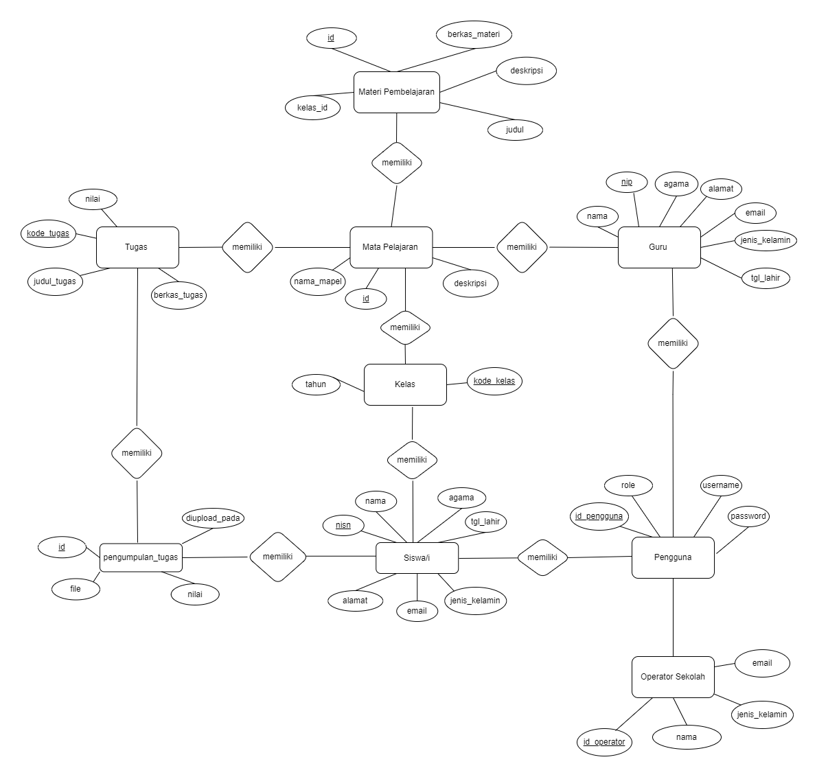

**Gambar 1 ER Diagram**

* + 1. **Conceptual Data Model**

Pada *conceptual data model* dijelaskan hubungan antar data dalam Sistem *E-Learning* SMK Negeri 3 Balige berbasis *web* yang akan dibangun dan hubungan yang terjadi antara tabel pada basis data. Hubungan tersebut dapat dilihat pada gambar di bawah ini.

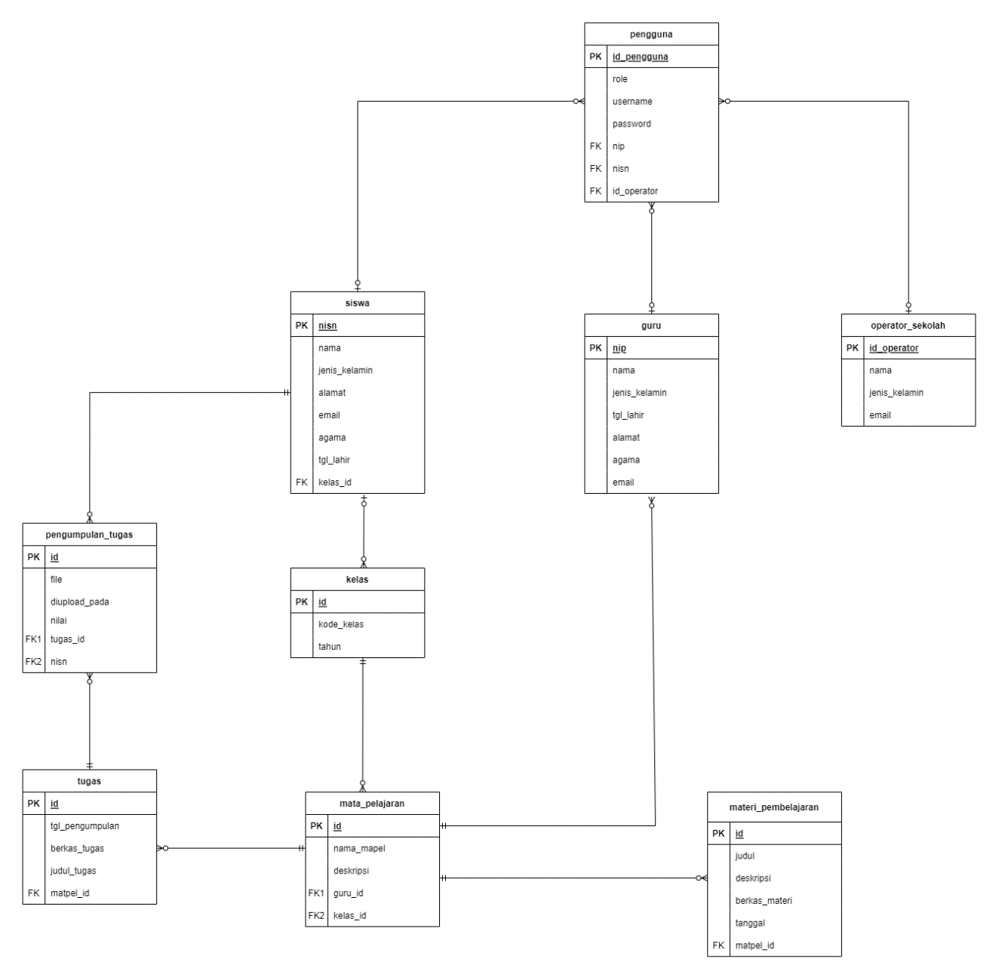

**Gambar 2 Conceptual Data Model**

* + 1. **Physical Data Model**

Pada *physical data model* digambarkan tabel master dan tabel lain yang saling berhubungan berbeda dengan *conceptual data model.* Hubungan tersebut dapat dilihat pada gambar di bawah ini.

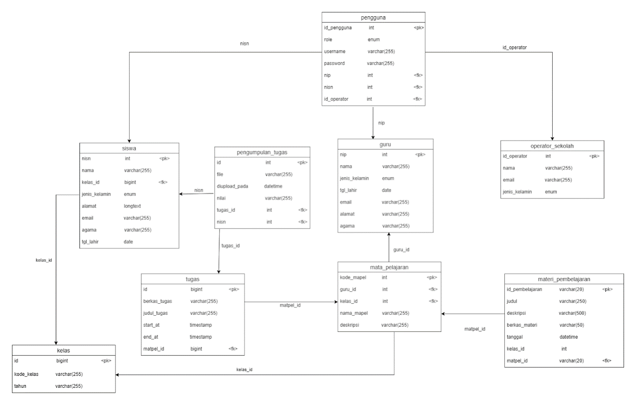

**Gambar 3 Physical Data Model**

* + 1. **Tables**

Deskripsi dari tabel-tabel yang ada pada basis data dapat dilihat pada tabel di bawah ini.

**Tabel 6 Daftar Tabel Aplikasi**

| **Nama Tabel** | ***Primary key*** | **Deskripsi isi** |
| --- | --- | --- |
| Tabel pengguna | id_pengguna | Tabel pengguna berfungsi untuk menyimpan data pengguna berdasarkan *role*  pengguna. Pengguna tersebut mencakup Guru, Siswa/i, dan Operator Sekolah |
| Tabel guru | nip | Tabel guru berfungsi untuk menyimpan data guru sebagai pengguna sistem. |
| Tabel operator_sekolah | id_operator | Tabel operator_sekolah berfungsi untuk menyimpan data operator sekolah sebagai pengguna sistem. |
| Tabel siswa | nisn | Tabel siswa berfungsi untuk menyimpan data siswa sebagai pengguna sistem. |
| Tabel tugas | id | Tabel tugas berfungsi untuk menyimpan data tugas yang diunggah oleh siswa |
| Tabel mata_pelajaran | id | Tabel mata_pelajaran berfungsi untuk menyimpan data mata pelajaran. |
| Tabel materi_pembelajaran | id | Tabel materi_pembelajaran berfungsi untuk menyimpan seluruh data materi yang diunggah oleh guru. |
| Tabel kelas | id | Tabel kelas berfungsi untuk menyimpan data kelas pada SMK Negeri 3 Balige |
| Tabel pengumpulan_tugas | id | Tabel pengumpulan_tugas berfungsi untuk menyimpan data tugas yang diunggah oleh siswa |

* 1. **Functional Decomposition**

*Functional Decomposition* merupakan dekomposisi dari setiap fungsi pada Sistem *E-learning* ini. Berikut tabel proses *input-output functional decomposition*.

**Tabel 7 Input-Proses-Output**

| **No.Fungsi** | **Fungsi/Proses** | **Tabel/Data Input** | **Tabel /Data Output** | **Keterangan** |
| --- | --- | --- | --- | --- |
| SyRS-FR-01 | Registrasi | Tabel pengguna  Tabel operator_sekolah | Tabel pengguna  Tabel operator_sekolah | Pada fungsi ini, operator sekolah akan melakukan registrasi untuk akun siswa atau guru baru. |
| SyRS-FR-02 | Login | Tabel pengguna  Tabel siswa  Tabel guru  Tabel operator_sekolah | - | Pada fungsi ini, pengguna akan masuk ke dalam  sistem dan mengakses fitur pada sistem sesuai dengan rolenya. |
| SyRS-FR-03 | Mengelola Materi Pembelajaran | Tabel mata_pelajaran  Tabel materi_pembelajaran | Tabel materi_pembelajaran | Pada fungsi ini, guru akan mengunggah  materi sesuai dengan mata pelajaran yang diajarkan ke sistem sehingga dapat diakses oleh siswa. Fungsi ini juga memungkinkan guru untuk dapat mengedit dan menghapus materi yang telah di-*upload*. |
| SyRS-FR-04 | Mengelola Tugas | Tabel tugas  Tabel siswa | Tabel tugas | Pada fungsi ini, guru akan mengunggah  tugas sesuai dengan mata pelajaran yang diajarkan ke sistem sehingga dapat diakses oleh siswa. Fungsi ini juga memungkinkan guru untuk dapat mengedit dan menghapus tugas yang telah di-*upload*. |
| SyRS-FR-05 | Melihat Materi Pembelajaran | Tabel siswa  Tabel materi_pembelajaran | Tabel materi_pembelajaran | Pada fungsi ini, siswa dapat mengakses dan melihat materi pembelajaran yang telah di-*upload* oleh guru. |
| SyRS-FR-06 | Mengumpulkan Tugas | Tabel tugas  Tabel siswa  Tabel pengumpulan_tugas | Tabel tugas | Pada fungsi ini, siswa akan mengumpulkan tugas yang diunggah guru melalui sistem sesuai dengan mata pelajaran dan guru pengajar. |
| SyRS-FR-07 | Mengelola Nilai Tugas | Tabel siswa  Tabel guru  Tabel pengumpulan_tugas | Tabel pengumpulan_tugas | Pada fungsi ini, guru akan memberikan penilaian terhadap tugas yang telah dikumpulkan siswa melalui sistem sesuai dengan NISN siswa yang  mengumpulkan tugas. |
| SyRS-FR-08 | Mengelola profil | Tabel pengguna  Tabel siswa  Tabel guru  Tabel operator_sekolah | Tabel pengguna  Tabel siswa  Tabel guru  Tabel operator_sekolah | Pada fungsi ini, semua pengguna seperti siswa, guru, dan operator sekolah dapat melihat, dan mengubah data diri |

1. **Detail Design Description**

Bab ini akan membahas struktur tabel yang akan dibangun untuk Sistem *E-learning* SMK Negeri 3 Balige. Pada bab ini akan dibahas juga spesifikasi setiap fungsi-fungsi yang terdapat pada sistem.

* 1. **Table Structure**

Pada bagian ini akan dijelaskan spesifikasi dari seluruh tabel yang saling berelasi yang digunakan untuk pembangunan  Sistem *E-learning* SMK Negeri 3 Balige berbasis *web.*

* + 1. **Tabel pengguna**

Identifikasi/Nama : Tabel pengguna

Deskripsi Isi : id_pengguna, role, username, password, nip, nisn, id_operator

Jenis : tabel data referensi

Primary Key : id_pengguna

Detail Description : memiliki relasi terhadap tabel guru, tabel siswa dan tabel operator   
 sekolah

**Tabel 8 Tabel pengguna**

| **Id Field** | **Deskripsi** | **Tipe & length** | **Boleh**  **NULL** | **Default** | **Keterangan** |
| --- | --- | --- | --- | --- | --- |
| id_pengguna | id_pengguna merupakan *primary key* dari entitas pengguna | int(10) | no | *-* | *primary key* |
| role | *role* dari pengguna dalam mengakses sistem | enum('g','s','o') | no | - |  |
| username | username dari pengguna | varchar(255) | no | - |  |
| password | password dari pengguna | varchar(255) | no |  |  |
| nip | nip dari pengguna guru | int(10) | yes | - | *foreign key* |
| nisn | nisn dari pengguna siswa | int(10) | yes | - | *foreign key* |
| id_operator | id_operator merupakan id dari pengguna operator sekolah | int(10) | yes | - | *foreign key* |

Jika menggunakan SQL Scripts

|  |
| --- |
| CREATE TABLE `pengguna`  (    `id_pengguna` int(10) UNSIGNED NOT NULL AUTO_INCREMENT,    `role` enum('g','s','o') CHARACTER SET utf8mb4 COLLATE utf8mb4_unicode_ci NOT NULL,    `username` varchar(255) CHARACTER SET utf8mb4 COLLATE utf8mb4_unicode_ci NOT NULL,    `password` varchar(255) CHARACTER SET utf8mb4 COLLATE utf8mb4_unicode_ci NOT NULL,    `created_at` timestamp NULL DEFAULT NULL,    `updated_at` timestamp NULL DEFAULT NULL,    `nip` int(10) UNSIGNED NULL DEFAULT NULL,    `nisn` int(10) UNSIGNED NULL DEFAULT NULL,    `id_operator` int(10) UNSIGNED NULL DEFAULT NULL,    PRIMARY KEY (`id_pengguna`) USING BTREE,    UNIQUE INDEX `pengguna_username_unique`(`username`) USING BTREE,    INDEX `pengguna_nip_foreign`(`nip`) USING BTREE,    INDEX `pengguna_nisn_foreign`(`nisn`) USING BTREE,    INDEX `pengguna_id_operator_foreign`(`id_operator`) USING BTREE,    CONSTRAINT `pengguna_id_operator_foreign` FOREIGN KEY (`id_operator`) REFERENCES `operator_sekolah` (`id_operator`) ON DELETE CASCADE ON UPDATE CASCADE,    CONSTRAINT `pengguna_nip_foreign` FOREIGN KEY (`nip`) REFERENCES `guru` (`nip`) ON DELETE CASCADE ON UPDATE CASCADE,    CONSTRAINT `pengguna_nisn_foreign` FOREIGN KEY (`nisn`) REFERENCES `siswa` (`nisn`) ON DELETE CASCADE ON UPDATE CASCADE  ) ENGINE = InnoDB AUTO_INCREMENT = 7 CHARACTER SET = utf8mb4 COLLATE = utf8mb4_unicode_ci ROW_FORMAT = Dynamic; |

Maka struktur tabel yang dihasilkan:

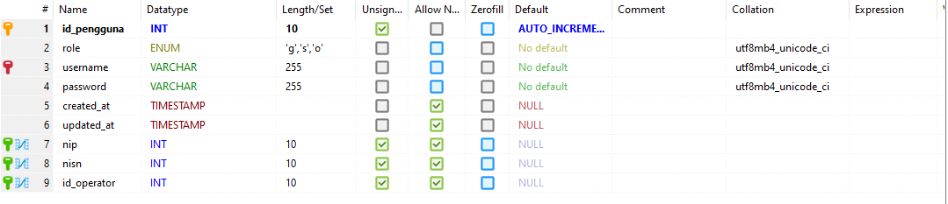

**Gambar 4 Struktur Tabel Pengguna**

* + 1. **Tabel guru**

Identifikasi/Nama : Tabel guru

Deskripsi Isi : nip, nama, alamat, jenis_kelamin, email, agama, tgl_lahir,

Jenis : tabel data induk

Primary Key : nip

Detail Description : memiliki relasi terhadap tabel pengguna dan tabel mata_pelajaran

**Tabel 9 Tabel guru**

| **Id Field** | **Deskripsi** | **Tipe & length** | **Boleh**  **NULL** | **Default** | **Keterangan** |
| --- | --- | --- | --- | --- | --- |
| nip | NIP (Nomor Induk Pengajar)  merupakan *primary key* dari entitas guru. | int(10) | no | *-* | *primary key* |
| nama | nama lengkap dari guru | varchar(255) | no | - |  |
| alamat | alamat dari guru tersebut | longtext | no | - |  |
| jenis_kelamin | jenis kelamin guru | enum('l','p') | no | - |  |
| email | email dari guru | varchar(255) | no | - |  |
| agama | agama dari guru | varchar(255) | no | - |  |
| tgl_lahir | tanggal lahir guru tersebut | date | no | - |  |

Jika menggunakan SQL Script:

|  |
| --- |
| CREATE TABLE `guru`  (    `nip` int(10) UNSIGNED NOT NULL AUTO_INCREMENT,    `nama` varchar(255) CHARACTER SET utf8mb4 COLLATE utf8mb4_unicode_ci NOT NULL,    `alamat` longtext CHARACTER SET utf8mb4 COLLATE utf8mb4_unicode_ci NOT NULL,    `jenis_kelamin` enum('l','p') CHARACTER SET utf8mb4 COLLATE utf8mb4_unicode_ci NOT NULL,    `email` varchar(255) CHARACTER SET utf8mb4 COLLATE utf8mb4_unicode_ci NOT NULL,    `agama` varchar(255) CHARACTER SET utf8mb4 COLLATE utf8mb4_unicode_ci NOT NULL,    `tgl_lahir` date NOT NULL,    `created_at` timestamp NULL DEFAULT NULL,    `updated_at` timestamp NULL DEFAULT NULL,    PRIMARY KEY (`nip`) USING BTREE  ) ENGINE = InnoDB AUTO_INCREMENT = 98765435 CHARACTER SET = utf8mb4 COLLATE = utf8mb4_unicode_ci ROW_FORMAT = Dynamic; |

Maka struktur tabel yang dihasilkan:

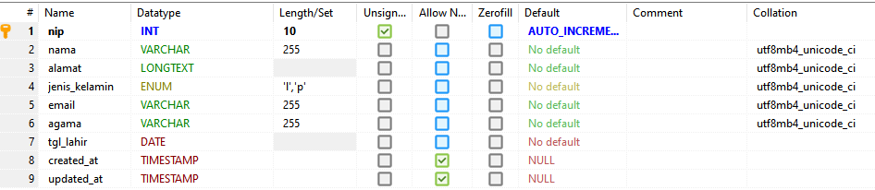

**Gambar 5 Struktur Tabel Guru**

* + 1. **Tabel operator_sekolah**

Identifikasi/Nama : Tabel operator_sekolah

Deskripsi Isi : id_operator, nama, email,jenis_kelamin

Jenis : tabel data induk

Primary Key : id_operator

Detail Description : memiliki relasi terhadap tabel pengguna

**Tabel 10 Tabel operator_sekolah**

| **Id Field** | **Deskripsi** | **Tipe & length** | **Boleh**  **NULL** | **Default** | **Keterangan** |
| --- | --- | --- | --- | --- | --- |
| id_operator | id_operator merupakan *primary key* dari entitas operator_sekolah | int(10) | no | *-* | *primary key* |
| nama | nama berisi nama lengkap dari operator sekolah | varchar(255) | no | - |  |
| email | email berisi alamat email  operator sekolah | varchar(255) | no | - |  |
| jenis_kelamin | jenis kelamin dari operator sekolah | enum('l','p') | no | - |  |

Jika menggunakan SQL Script:

|  |
| --- |
| CREATE TABLE `operator_sekolah`  (    `id_operator` int(10) UNSIGNED NOT NULL AUTO_INCREMENT,    `nama` varchar(255) CHARACTER SET utf8mb4 COLLATE utf8mb4_unicode_ci NOT NULL,    `email` varchar(255) CHARACTER SET utf8mb4 COLLATE utf8mb4_unicode_ci NOT NULL,    `jenis_kelamin` enum('l','p') CHARACTER SET utf8mb4 COLLATE utf8mb4_unicode_ci NOT NULL,    `created_at` timestamp NULL DEFAULT NULL,    `updated_at` timestamp NULL DEFAULT NULL,    PRIMARY KEY (`id_operator`) USING BTREE  ) ENGINE = InnoDB AUTO_INCREMENT = 957092 CHARACTER SET = utf8mb4 COLLATE = utf8mb4_unicode_ci ROW_FORMAT = Dynamic; |

Maka struktur tabel yang dihasilkan:

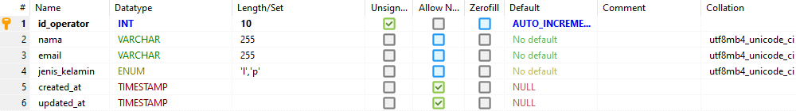

**Gambar 6 Struktur Tabel operator_sekolah**

* + 1. **Tabel siswa**

Identifikasi/Nama : Tabel siswa

Deskripsi Isi : nisn, nama, jenis_kelamin, alamat, email, agama, tgl_lahir,kelas_id

Jenis : tabel data induk

Primary Key : nisn

Detail Description : memiliki relasi terhadap tabel pengguna

**Tabel 11 Tabel siswa**

| **Id Field** | **Deskripsi** | **Tipe & length** | **Boleh**  **NULL** | **Default** | **Keterangan** |
| --- | --- | --- | --- | --- | --- |
| nisn | NISN (Nomor Induk Siswa Nasional) merupakan *primary key* dari entitas siswa. | int(10) | no | *-* | *primary key* |
| nama | nama berisi nama lengkap dari siswa | varchar(255) | no | - |  |
| kelas_id | kode unik dari sebuah kelas | bigint(20) | yes |  | *foreign key* |
| jenis_kelamin | jenis kelamin dari siswa | enum('l','p') | no | - |  |
| alamat | alamat dari siswa | longtext |  |  |  |
| email | email berisi alamat email  siswa | varchar(255) | no | - |  |
| agama | agama dari siswa | varchar(255) | no | - |  |
| tgl_lahir | tanggal lahir dari siswa | date | no | - |  |

Jika menggunakan SQL Script:

|  |
| --- |
| CREATE TABLE `siswa`  (    `nisn` int(10) UNSIGNED NOT NULL AUTO_INCREMENT,    `nama` varchar(255) CHARACTER SET utf8mb4 COLLATE utf8mb4_unicode_ci NOT NULL,    `kelas_id` bigint(20) UNSIGNED NULL DEFAULT NULL,    `jenis_kelamin` enum('l','p') CHARACTER SET utf8mb4 COLLATE utf8mb4_unicode_ci NOT NULL,    `alamat` longtext CHARACTER SET utf8mb4 COLLATE utf8mb4_unicode_ci NOT NULL,    `email` varchar(255) CHARACTER SET utf8mb4 COLLATE utf8mb4_unicode_ci NOT NULL,    `agama` varchar(255) CHARACTER SET utf8mb4 COLLATE utf8mb4_unicode_ci NOT NULL,    `tgl_lahir` date NOT NULL,    `created_at` timestamp NULL DEFAULT NULL,    `updated_at` timestamp NULL DEFAULT NULL,    PRIMARY KEY (`nisn`) USING BTREE,    INDEX `siswa_kelas_id_foreign`(`kelas_id`) USING BTREE,    CONSTRAINT `siswa_kelas_id_foreign` FOREIGN KEY (`kelas_id`) REFERENCES `kelas` (`id`) ON DELETE RESTRICT ON UPDATE RESTRICT  ) ENGINE = InnoDB AUTO_INCREMENT = 994380 CHARACTER SET = utf8mb4 COLLATE = utf8mb4_unicode_ci ROW_FORMAT = Dynamic; |

Maka struktur tabel yang dihasilkan:

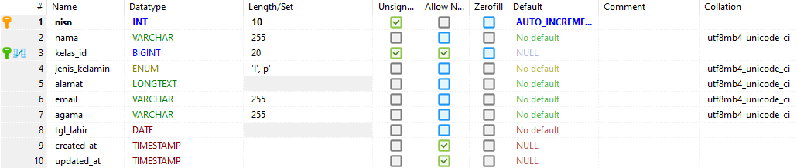

**Gambar 7 Struktur Tabel Siswa**

* + 1. **Tabel tugas**

Identifikasi/Nama : Tabel tugas

Deskripsi Isi : id, berkas_tugas, judul_tugas, star_at, end_at, matpel_id

Jenis : tabel data referensi

Primary Key : id

Detail Description : memiliki relasi terhadap tabel siswa dan tabel mata pelajaran

**Tabel 12 Tabel tugas**

| **Id Field** | **Deskripsi** | **Tipe & length** | **Boleh**  **NULL** | **Default** | **Keterangan** |
| --- | --- | --- | --- | --- | --- |
| id | id merupakan *primary key* dari entitas siswa. | bigint(20) | no | *-* | *primary key* |
| matpel_id | kode dari mata pelajaran tertentu | bigint(20) | no | - | *foreign key* |
| berkas_tugas | berkas tugas yang dikumpulkan | varchar  (255) | no | - |  |
| judul_tugas | judul dari tugas | varchar  (255) | no |  |  |
| start_at | tanggal dan waktu tugas dimulai dikumpulkan | timestamp | no | - |  |
| end_at | tanggal dan waktu tugas terakhir dikumpulkan | timestamp | no | - |  |

Jika menggunakan SQL Script:

|  |
| --- |
| CREATE TABLE `tugas`  (    `id` bigint(20) UNSIGNED NOT NULL AUTO_INCREMENT,    `matpel_id` bigint(20) UNSIGNED NOT NULL,    `berkas_tugas` varchar(255) CHARACTER SET utf8mb4 COLLATE utf8mb4_unicode_ci NOT NULL,    `judul_tugas` varchar(255) CHARACTER SET utf8mb4 COLLATE utf8mb4_unicode_ci NOT NULL,    `start_at` timestamp NOT NULL,    `end_at` timestamp NOT NULL,    PRIMARY KEY (`id`) USING BTREE,    INDEX `tugas_matpel_id_foreign`(`matpel_id`) USING BTREE,    CONSTRAINT `tugas_matpel_id_foreign` FOREIGN KEY (`matpel_id`) REFERENCES `mata_pelajaran` (`id`) ON DELETE RESTRICT ON UPDATE RESTRICT  ) ENGINE = InnoDB AUTO_INCREMENT = 4 CHARACTER SET = utf8mb4 COLLATE = utf8mb4_unicode_ci ROW_FORMAT = Dynamic; |

Maka struktur tabel yang dihasilkan:

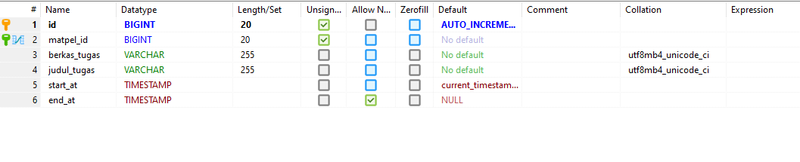

**Gambar 8 Struktur Tabel Tugas**

* + 1. **Tabel mata_pelajaran**

Identifikasi / Nama : Tabel mata_pelajaran

Deskripsi Isi :  id, nama_mapel, deskripsi, guru_id, kelas_id

Jenis :  tabel data referensi

Primary Key : id

Detail Description : memiliki relasi terhadap tabel tugas, tabel kelas, tabel guru dan tabel  materi_pembelajaran

**Tabel 13 Tabel mata_pelajaran**

| **Id Field** | **Deskripsi** | **Tipe & length** | **Boleh**  **NULL** | **Default** | **Keterangan** |
| --- | --- | --- | --- | --- | --- |
| id | id merupakan kode dari mata pelajaran | bigint(20) | no | *-* | *primary key* |
| nama_mapel | nama dari mata pelajaran | varchar(255) | no | - |  |
| deskripsi | deskripsi dari mata pelajaran | longtext | no | - |  |
| guru_id | id dari guru | int(10) | no | - | *foreign key* |
| kelas_id | id dari kelas | bigint(20) | no | - | *foreign key* |

Jika menggunakan SQL Script:

|  |
| --- |
| CREATE TABLE IF NOT EXISTS `mata_pelajaran` (    `id` bigint unsigned NOT NULL AUTO_INCREMENT,    `nama_mapel` varchar(255) COLLATE utf8mb4_unicode_ci NOT NULL,    `deskripsi` longtext COLLATE utf8mb4_unicode_ci NOT NULL,    `guru_id` int unsigned NOT NULL,    `kelas_id` bigint unsigned NOT NULL,    `created_at` timestamp NULL DEFAULT NULL,    `updated_at` timestamp NULL DEFAULT NULL,    PRIMARY KEY (`id`),    KEY `mata_pelajaran_guru_id_foreign` (`guru_id`),    KEY `mata_pelajaran_kelas_id_foreign` (`kelas_id`),    CONSTRAINT `mata_pelajaran_guru_id_foreign` FOREIGN KEY (`guru_id`) REFERENCES `guru` (`nip`),    CONSTRAINT `mata_pelajaran_kelas_id_foreign` FOREIGN KEY (`kelas_id`) REFERENCES `kelas` (`id`)  ) ENGINE=InnoDB AUTO_INCREMENT=4 DEFAULT CHARSET=utf8mb4 COLLATE=utf8mb4_unicode_ci; |

Maka struktur tabel yang dihasilkan:

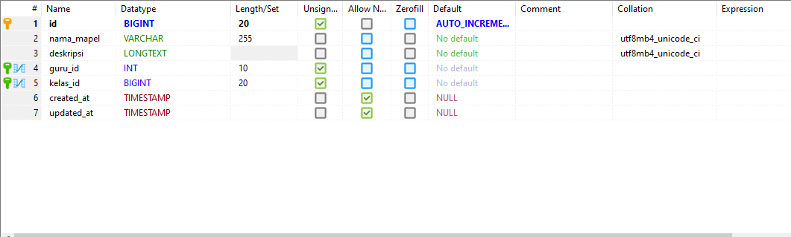

**Gambar 9 Struktur Tabel mata_pelajaran**

* + 1. **Tabel materi_pembelajaran**

Identifikasi/Nama : Tabel materi_pembelajaran

Deskripsi Isi : id, matpel_id, kelas_id, judul, deskripsi, berkas_materi.

Jenis : tabel data referensi

Primary Key : id

Detail Description : memiliki relasi terhadap tabel mata_pelajaran

**Tabel 14 Tabel materi_pembelajaran**

| **Id Field** | **Deskripsi** | **Tipe & length** | **Boleh**  **NULL** | **Default** | **Keterangan** |
| --- | --- | --- | --- | --- | --- |
| id | id dari materi pelajaran yang merupakan *primary key* dari entitas materi pembelajaran. | bigint(20) | no | *-* | *primary key* |
| matpel_id | kode dari mata pelajaran tertentu | bigint(20) | no | *-* | *foregin key* |
| kelas_id | id dari suatu kelas tertentu | int(11) | no | *-* |  |
| judul | judul dari materi pembelajaran. | varchar(255) | no | - |  |
| deskripsi | deskripsi mengenai materi pembelajaran. | varchar(255) | no | - |  |
| berkas_materi | deskripsi tempat penyimpanan sebuah materi. | varchar(255) | yes | - |  |

Jika menggunakan SQL Script:

|  |
| --- |
| CREATE TABLE `materi_pembelajaran`  (    `id` bigint(20) UNSIGNED NOT NULL AUTO_INCREMENT,    `matpel_id` bigint(20) UNSIGNED NOT NULL,    `kelas_id` int(11) NOT NULL,    `judul` varchar(255) CHARACTER SET utf8mb4 COLLATE utf8mb4_unicode_ci NOT NULL,    `deskripsi` varchar(255) CHARACTER SET utf8mb4 COLLATE utf8mb4_unicode_ci NOT NULL,    `berkas_materi` varchar(255) CHARACTER SET utf8mb4 COLLATE utf8mb4_unicode_ci NOT NULL,    `created_at` timestamp NULL DEFAULT NULL,    `updated_at` timestamp NULL DEFAULT NULL,    PRIMARY KEY (`id`) USING BTREE,    INDEX `materi_pembelajaran_matpel_id_foreign`(`matpel_id`) USING BTREE,    CONSTRAINT `materi_pembelajaran_matpel_id_foreign` FOREIGN KEY (`matpel_id`) REFERENCES `mata_pelajaran` (`id`) ON DELETE RESTRICT ON UPDATE RESTRICT  ) ENGINE = InnoDB AUTO_INCREMENT = 5 CHARACTER SET = utf8mb4 COLLATE = utf8mb4_unicode_ci ROW_FORMAT = Dynamic |

Maka struktur tabel yang dihasilkan:

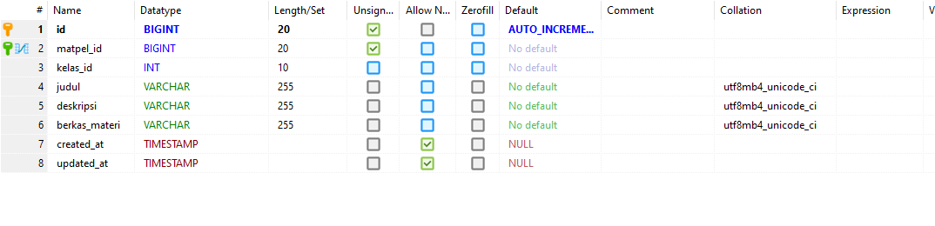

**Gambar 10 Struktur Tabel materi_pembelajaran**

**Gambar 10**

* + 1. **Tabel kelas**

Identifikasi/Nama : Tabel kelas

Deskripsi Isi : id, kode_kelas, tahun

Jenis : tabel data referensi

Primary Key : id

Detail Description : memiliki relasi terhadap tabel siswa dan tabel mata_pelajaran

**Tabel 15 Tabel Kelas**

|  |  |  |  |  |  |
| --- | --- | --- | --- | --- | --- |
| **Id Field** | **Deskripsi** | **Tipe & length** | **Boleh**  **NULL** | **Default** | **Keterangan** |
| id | id dari suatu kelas yang merupakan *primary key* dari entitas materi pelajaran dan siswa. | bigint(20) | no | *-* | *primary key* |
| kode_kelas | kode merupakan  pada entitas kelas | varchar(255) | no | *-* |  |
| tahun | tahun pembuatan dari kelas | varchar(255) | no | *-* |  |

Jika menggunakan SQL Script:

|  |
| --- |
| CREATE TABLE `kelas`  (    `id` bigint(20) UNSIGNED NOT NULL AUTO_INCREMENT,    `kode_kelas` varchar(255) CHARACTER SET utf8mb4 COLLATE utf8mb4_unicode_ci NOT NULL,    `tahun` varchar(255) CHARACTER SET utf8mb4 COLLATE utf8mb4_unicode_ci NOT NULL,    `created_at` timestamp NULL DEFAULT NULL,    `updated_at` timestamp NULL DEFAULT NULL,    PRIMARY KEY (`id`) USING BTREE  ) ENGINE = InnoDB AUTO_INCREMENT = 3 CHARACTER SET = utf8mb4 COLLATE = utf8mb4_unicode_ci ROW_FORMAT = Dynamic; |

Maka struktur tabel yang dihasilkan:

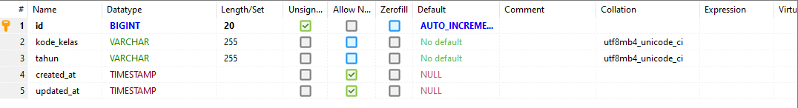

**Gambar 11 Struktur Tabel kelas**

* + 1. **Tabel pengumpulan_tugas**

Identifikasi/Nama : Tabel pengumpulan_tugas

Deskripsi Isi : id, file, nilai, diupload_pada

Jenis : tabel data referensi

Primary Key : id

Detail Description : memiliki relasi terhadap tabel siswa dan tabel tugas

**Tabel 16 Tabel pengumpulan_tugas**

|  |  |  |  |  |  |
| --- | --- | --- | --- | --- | --- |
| **Id Field** | **Deskripsi** | **Tipe & length** | **Boleh**  **NULL** | **Default** | **Keterangan** |
| id | id dari suatu kelas yang merupakan *primary key* dari entitas materi pelajaran dan siswa. | bigint(20) | no | *-* | *primary key* |
| tugas_id | kode dari tugas tertentu | bigint(20) | no |  | *foreign key* |
| nisn | NISN (Nomor Induk Siswa Nasional) merupakan *primary key* dari entitas siswa. | int(10) | no |  | *foreign key* |
| file | berkas tugas siswa yang ingin diunggah | varchar(255) | no | *-* |  |
| nilai | nilai tugas siswa | varchar(255) | yes | *-* |  |
| diupload_pada | tanggal siswa mengunggah tugas | datetime | no | - |  |

Jika menggunakan SQL Script:

|  |
| --- |
| CREATE TABLE IF NOT EXISTS `pengumpulan_tugas` (    `id` bigint unsigned NOT NULL AUTO_INCREMENT,    `tugas_id` bigint unsigned NOT NULL,    `nisn` int unsigned NOT NULL,    `file` varchar(255) COLLATE utf8mb4_unicode_ci NOT NULL,    `nilai` varchar(255) COLLATE utf8mb4_unicode_ci DEFAULT NULL,    `diupload_pada` datetime NOT NULL,    PRIMARY KEY (`id`),    KEY `pengumpulan_tugas_tugas_id_foreign` (`tugas_id`),    KEY `pengumpulan_tugas_nisn_foreign` (`nisn`),    CONSTRAINT `pengumpulan_tugas_nisn_foreign` FOREIGN KEY (`nisn`) REFERENCES `siswa` (`nisn`),    CONSTRAINT `pengumpulan_tugas_tugas_id_foreign` FOREIGN KEY (`tugas_id`) REFERENCES `tugas` (`id`)  ) ENGINE=InnoDB AUTO_INCREMENT=2 DEFAULT CHARSET=utf8mb4 COLLATE=utf8mb4_unicode_ci; |

Maka Struktur tabel yang dihasilkan:

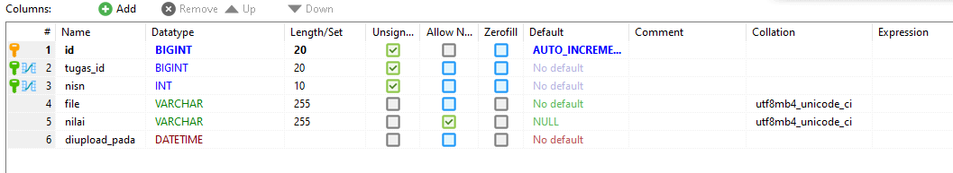

**Gambar 12 Struktur Tabel pengumpulan_tugas**

1. **Detail Functional Description**

Pada bagian ini akan dijelaskan setiap fungsi yang terdapat di dalam Sistem *E-learning* SMK Negeri 3 Balige berbasis *web* secara rinci.

* 1. **Function Specification Registrasi**

Identifikasi/Nama : Fungsi Registrasi

Deskripsi Isi : Fungsi ini adalah fungsi yang digunakan untuk melakukan

registrasi pada sistem. Setiap pengguna yang ingin memiliki akses\

ke sistem harus mendaftar terlebih dahulu.

Jenis : Form Register

* + 1. **Detail Input Specification**

Nama Tabel : - tabel guru

  - tabel siswa

  - tabel operator_sekolah

* + 1. **Detail Output Specification**

Nama Tabel : tabel pengguna

* + 1. **Detail Screen Layout**

Pada bagian ini akan digambarkan tampilan fungsi registrasi. Tampilan *detail layout* registrasi dapat dilihat pada gambar dibawah ini.

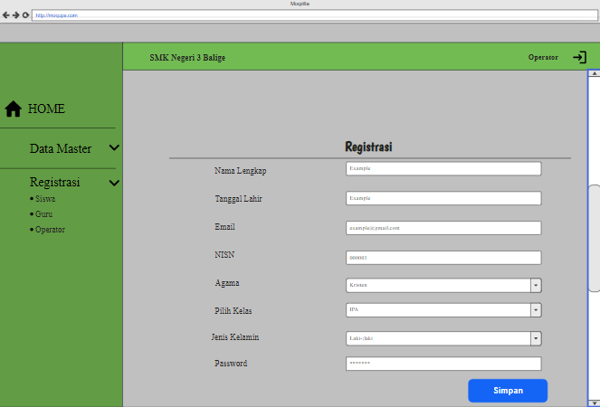

**Gambar 13 Detail Screen Layout Fungsi Registrasi**

* + 1. **Query Specification (jika ada)**

Tidak ada.

* + 1. **Fields description**

Deskripsi field pada Fungsi Registrasi untuk Guru dapat dilihat pada tabel di bawah ini.

**Tabel 17 Fields description Fungsi Registrasi untuk Guru**

| **Label** | **Field** | **Tabel/**  **Query** | **I/O** | **Format** | **Validasi** | **Keterangan** |
| --- | --- | --- | --- | --- | --- | --- |
| Nama | nama | Tabel Guru | I | varchar | Harus diisi | - |
| NIP | nip | Tabel Guru | I | int | Harus diisi | - |
| Email | email | Tabel Guru | I | varchar | Harus diisi | - |
| Tanggal Lahir | tgl_lahir | Tabel Guru | I | varchar | Harus diisi | - |
| Agama | agama | Tabel Guru | I | varchar | Harus diisi | - |
| Alamat | alamat | Tabel Guru | I | longtext | Harus diisi | - |
| Jenis Kelamin | jenis_kelamin | Tabel Guru | I | enum | Harus diisi | - |
| Username | username | Tabel Pengguna | I | varchar | Harus diisi |  |
| Password | password | Tabel Pengguna | I | varchar | Harus diisi |  |
| Kelas | kode_kelas | Tabel Kelas | I | varchar | Harus diisi |  |

Deskripsi field pada Fungsi Registrasi untuk Siswa dapat dilihat pada tabel di bawah ini.

**Tabel 18 Fields description Fungsi Registrasi untuk Siswa**

| **Label** | **Field** | **Tabel/**  **Query** | **I/O** | **Format** | **Validasi** | **Keterangan** |
| --- | --- | --- | --- | --- | --- | --- |
| Nama | nama | Tabel Siswa | I | varchar | Harus diisi | - |
| NISN | nisn | Tabel Siswa | I | int | Harus diisi | - |
| Email | email | Tabel Siswa | I | varchar | Harus diisi | - |
| Tanggal Lahir | tgl_lahir | Tabel Siswa | I | varchar | Harus diisi | - |
| Agama | agama | Tabel Siswa | I | varchar | Harus diisi | - |
| Alamat | alamat | Tabel Siswa | I | longtext | Harus diisi | - |
| Jenis Kelamin | jenis_kelamin | Tabel Siswa | I | enum | Harus diisi | - |
| Username | username | Tabel Pengguna | I | varchar | Harus diisi |  |
| Password | password | Tabel Pengguna | I | varchar | Harus diisi |  |
| Kelas | kode_kelas | Tabel Kelas | I | varchar | Harus diisi |  |

Deskripsi *field* pada Fungsi Registrasi untuk Operator Sekolah dapat dilihat pada tabel di bawah ini.

**Tabel 19 Fields description Fungsi Registrasi untuk Operator Sekolah**

| **Label** | **Field** | **Tabel/**  **Query** | **I/O** | **Format** | **Validasi** | **Keterangan** |
| --- | --- | --- | --- | --- | --- | --- |
| Nama | nama | Tabel Operator Sekolah | I | int | Harus diisi | - |
| Email | email | Tabel Operator Sekolah | I | varchar | Harus diisi | - |
| Jenis Kelamin | jenis_kelamin | Tabel Operator Sekolah | I | enum | Harus diisi | - |
| ID Operator Sekolah | id_operator | Tabel Operator Sekolah | I | int | Harus diisi | - |
| Username | username | Tabel Pengguna | I | varchar | Harus diisi | - |
| Password | password | Tabel Pengguna | I | varchar | Harus diisi | - |

* + 1. **Objects Specification**

**Tabel 20 Object Specification Fungsi Registrasi**

| **Id_Objek** | **Jenis** | **Keterangan** |
| --- | --- | --- |
| Simpan | Button | Jika di klik, akan menyimpan semua data yang telah dimasukkan oleh operator. |

* + 1. ***Error Message***

**Tabel 21 Error Message Fungsi Registrasi**

| **No** | **Keterangan** | **Pesan Error yang disampaikan** |
| --- | --- | --- |
|  | Field Nama tidak diisi, sementara pengguna memilih tombol Simpan | Akan muncul *Error Message*  yang mengatakan “Nama wajib diisi” |
|  | Field Email tidak diisi, sementara pengguna memilih tombol Simpan | Akan muncul *Error Message*  yang mengatakan “email wajib diisi” |
|  | Field tanggal lahir tidak diisi, sementara pengguna memilih tombol Simpan | Akan muncul *Error Message*  yang mengatakan “tanggal lahir wajib diisi” |
|  | Field Agama tidak diisi, sementara pengguna memilih tombol Simpan | Akan muncul *Error Message*  yang mengatakan “Agama wajib diisi” |
|  | Field Alamat tidak diisi, sementara pengguna memilih tombol Simpan | Akan muncul *Error Message*  yang mengatakan “Alamat wajib diisi” |
|  | Field Jenis kelamin tidak diisi, sementara pengguna memilih tombol Simpan | Akan muncul *Error Message*  yang mengatakan “jenis kelamin wajib diisi” |
|  | Field Username tidak diisi, sementara pengguna memilih tombol Simpan | Akan muncul *Error Message*  yang mengatakan “username wajib diisi” |
|  | Field Password tidak diisi, sementara pengguna memilih tombol Simpan | Akan muncul *Error Message*  yang mengatakan “password wajib diisi” |
| 9 | Field Password tidak sesuai dengan yang diminta sementara pengguna memilih tombol Simpan | Akan muncul *Error Message*  yang mengatakan “password minimal berisi 8 karakter” |

* + 1. **Algorithm**

Id. Proses : SDD_Process_001_Register

Objek terkait : Register

Event : Click

**Initial State (IS)**:

1. Tabel Guru sudah dibuat strukturnya

2. Tabel Siswa sudah dibuat strukturnya

3. Tabel Operator_Sekolah sudah dibuat strukturnya

4. Tabel Pengguna sudah dibuat strukturnya

**Final State (FS)**:

Menghasilkan tabel guru yang telah ditambahkan satu record, tabel siswa yang telah ditambahkan satu record, dan tabel operator_sekolah ditambahkan satu record, dan tabel pengguna ditambahkan satu record

**Spesifikasi Proses/algoritma**:

1. Cek apakah data yang dimasukkan sudah ada sebelumnya atau tidak

2. IF belum ada, tambahkan 1 record pada table user

ELSE

Jika sudah ada, tampilkan pesan kesalahan sesuai layar 001

* + 1. **Spesifikasi Report**

Tidak ada.

* 1. **Function Specification Login**

Identifikasi/Nama : Fungsi *Login*

Deskripsi Isi : Fungsi *login* adalah fungsi yang digunakan untuk melakukan login

pada sistem dengan menggunakan *username* dan *password*. Setiap

pengguna yang telah melakukan *login* akan dibedakan menjadi 3 jenis

*user* sesuai u*sername role* yaitu guru, siswa, dan operator sekolah

Jenis : Form *Login*

* + 1. **Detail Input Specification**

Nama Tabel : - Tabel pengguna

  - Tabel siswa

  - Tabel guru

  - Tabel operator_sekolah

* + 1. **Detail Output Specification**

Nama Tabel :  -

* + 1. **Detail Screen Layout**

Detail dari tampilan layout *login* pada sistem dapat dilihat pada gambar di bawah ini.

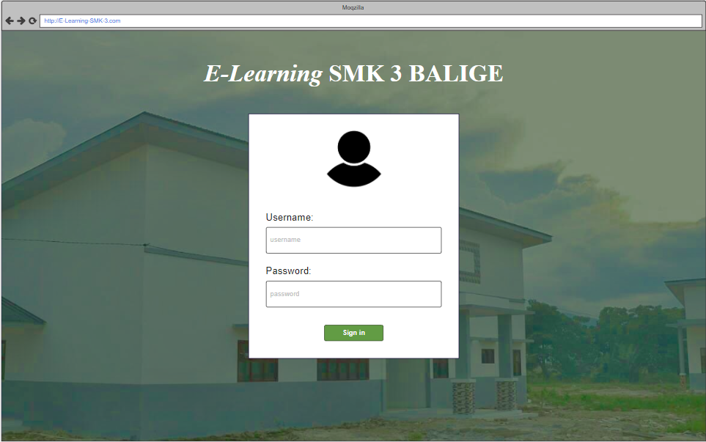

**Gambar 14 Detail Screen Layout Login**

* + 1. **Query Specification (jika ada)**

Tidak ada.

* + 1. **Fields description**

Deskripsi field pada fungsi *Login* dapat dilihat pada table di bawah ini.

**Tabel 22 Fields description Fungsi Login**

|  |  |  |  |  |  |  |
| --- | --- | --- | --- | --- | --- | --- |
| **Label** | **Field** | **Tabel/**  **Query** | **I/O** | **Format** | **Validasi** | **Keterangan** |
| *Username* | *username* | Tabel pengguna | I | *varchar* | Harus diisi | - |
| *Password* | *password* | Tabel pengguna | I | *varchar* | Harus diisi | - |

* + 1. **Objects Specification**

Spesifikasi objek dari fungsi *Login* dapat dilihat pada table di bawah ini.

**Tabel 23 Object Specification Fungsi Login**

| **Id_Objek** | **Jenis** | **Keterangan** |
| --- | --- | --- |
| Masuk | *Button* | Jika di klik, pengguna akan masuk pada menu *dashboard* pengguna masing-masing sesuai dengan *role.* |

* + 1. ***Error Message***

Pesan-pesan *error* yang akan ditampilkan dalam Fungsi Melakukan *Login* dapat dilihat pada tabel berikut.

**Tabel 24 Error Message Fungsi Login**

| **No.** | **Keterangan** | **Pesan *error* yang disampaikan** |
| --- | --- | --- |
| 1. | Semua atau salah satu field (*username* dan *password*) tidak diisi oleh pengguna*,* sementara pengguna memilih button *sign in.* | Muncul pesan *error* yang mengatakan  “Username wajib diisi”  “Password wajib diisi” |
| 2. | Penggunasalah mengisi *field username* atau *password* (tidak sesuai dengan data yang tersimpan di *database*), lalu penggunamenekan *button* *sign in.* | Muncul pesan *error* yang mengatakan  “Username Salah”  “Password Salah” |

* + 1. **Algorithm**

Algoritma-algoritma yang ada dalam Fungsi *Login* antara lain sebagai berikut.

Id. Proses : SDD-Process-02- *Login*

Objek terkait : Login

Event : *Click*

**Initial State (IS)**:

1. Tabel pengguna sudah dibuat strukturnya

2. Tabel guru sudah dibuat strukturnya

3. Tabel operator_sekolah sudah dibuat strukturnya

4. Tabel siswa sudah dibuat strukturnya

**Final State (FS)**:

Pengguna dapat login dan masuk ke tampilan awal sistem

**Spesifikasi Proses/algoritma**:

1. Cek apakah data yang dimasukkan sudah ada sebelumnya atau tidak

2. IF sudah sesuai, maka halaman dashboard akan ditampilkan

ELSE

Jika belum sesuai, tampilkan pesan kesalahan sesuai layar 002

* + 1. **Spesifikasi Report**

Tidak ada.

* 1. **Function Specification Mengelola Materi Pembelajaran**

Identifikasi/Nama : Fungsi Mengelola Materi Pembelajaran

Deskripsi Isi : Fungsi ini adalah fungsi yang digunakan oleh pengguna (guru)

untuk menambahkan materi pembelajaran terhadap sistem

Jenis : Form Mengelola Materi Pembelajaran

* + 1. **Detail Input Specification**

Nama Tabel : - tabel guru

  - tabel pengguna

  - tabel mata_pelajaran

  - tabel kelas

* + 1. **Detail Output Specification**

Nama Tabel : tabel materi_pembelajaran

* + 1. **Detail Screen Layout**

Pada bagian ini akan digambarkan tampilan fungsi mengelola materi pembelajaran. Tampilan *detail layout* mengelola materi pembelajaran dapat dilihat pada gambar dibawah ini.

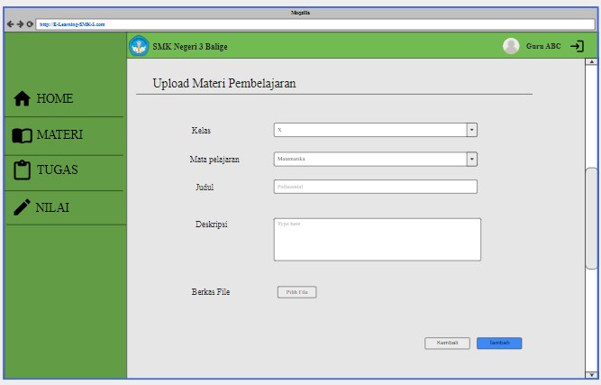

**Gambar 15 Detail Screen Mengelola Layout Materi Pembelajaran**

* + 1. **Query Specification (jika ada)**

Tidak ada

* + 1. **Fields description**

Deskripsi *field* pada Fungsi Mengelola Materi Pembelajaran dapat dilihat pada tabel dibawah ini

**Tabel 25 Fields description Mengelola Materi Pembelajaran**

| **Label** | **Field** | **Tabel/**  **Query** | **I/O** | **Format** | **Validasi** | **Keterangan** |
| --- | --- | --- | --- | --- | --- | --- |
| Kelas | kelas | tabel kelas | I | varchar | Harus diisi | - |
| Mata Pelajaran | mata_pelajaran | tabel materi_pembelajaran | I | varchar | Harus diisi | - |
| Judul | judul | tabel materi_pembelajaran | I | varchar | Harus diisi | - |
| Deskripsi | deskripsi | tabel materi_pembelajaran | I | longtext | Harus diisi | - |
| Berkas File | berkas_file | tabel materi_pembelajaran | I | varchar | Harus diisi | - |

* + 1. **Objects Specification**

Tabel dibawah ini merupakan spesifikasi objek Fungsi Mengelola Materi Pembelajaran.

**Tabel 26 Object Specification Fungsi Mengelola Materi Pembelajaran**

| **Id_Objek** | **Jenis** | **Keterangan** |
| --- | --- | --- |
| Judul | *Textbox* | Jika diklik, akan meminta inputan berupa teks yang akan diisikan oleh pengguna(guru) |
| Deskripsi | *Textbox* | Jika diklik, akan meminta inputan berupa teks yang akan diisikan oleh pengguna(guru) |
| Pilih File | *Button* | Jika di klik, akan mengarahkan pengguna ke penyimpanan local dari pengguna agar dapat memilih *file* yang akan ditambahkan |
| *Publish* | *Button* | Jika di klik, akan menyimpan data baru yang *diinput* oleh pengguna(guru) ke database sistem dan menampilkannya ke sistem. |

* + 1. ***Error Message***

Pesan error pada fungsi mengelola materi pembelajaran dapat dilihat pada tabel dibawah ini.

**Tabel 27 Error Message Mengelola Materi Pembelajaran**

| **No.** | **Keterangan** | **Pesan *error* yang disampaikan** |
| --- | --- | --- |
| 1. | Semua Field atau salah field  tidak diisi oleh pengguna*,* sementara pengguna memilih button “**Simpan**” | Muncul pesan *error* yang mengatakan “Semua data wajib diisi” |

* + 1. **Algorithm**

Id. Proses : SDD_Process_003_Mengelola Materi Pembelajaran

Objek terkait : Mengelola Materi Pembelajaran

Event : Click

**Initial State (IS)**:

1. Tabel materi sudah dibuat strukturnya

**Final State (FS)**:

Menghasilkan tabel materi yang telah ditambahkan satu record

**Spesifikasi Proses/algoritma**:

1. Cek apakah data yang dimasukkan sudah ada sebelumnya atau tidak

2. IF sudah sesuai, tambahkan 1 record pada table user

ELSE

Jika belum sesuai, tampilkan pesan kesalahan sesuai layar 003

* + 1. **Spesifikasi Report**

Tidak ada

* 1. **Function Specification Melihat Materi Pembelajaran**

Identifikasi/Nama : Fungsi Melihat Materi Pembelajaran

Deskripsi Isi : Fungsi ini adalah fungsi yang digunakan oleh pengguna (siswa)   untuk melihat materi pembelajaran pada sistem

Jenis : Form Melihat Materi Pembelajaran

* + 1. **Detail Input Specification**

Nama Tabel : - tabel mata pelajaran

- tabel kelas

  - tabel materi pembelajaran

* + 1. **Detail Output Specification**

Nama Tabel : - tabel materi pembelajaran

* + 1. **Detail Screen Layout**

Pada bagian ini akan digambarkan tampilan fungsi melihat materi pembelajaran. Tampilan *detail layout* melihat materi pembelajaran dapat dilihat pada gambar dibawah ini.

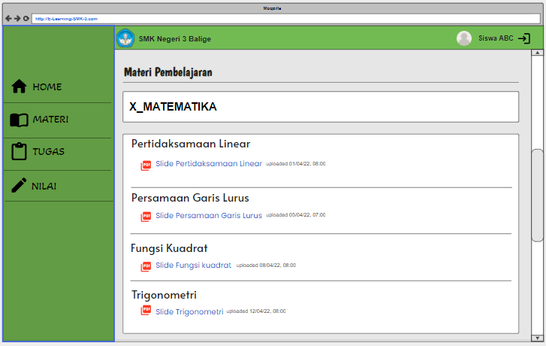

**Gambar 16 Detail Screen Layout Melihat Materi Pembelajaran**

* + 1. **Query Specification (jika ada)**

Tidak ada.

* + 1. **Field description**

Deskripsi *field* pada Fungsi Melihat Materi Pembelajaran dapat dilihat pada tabel dibawah ini.

**Tabel 28 Fields description Melihat Materi Pembelajaran**

| **Label** | **Field** | **Tabel/**  **Query** | **I/O** | **Format** | **Validasi** | **Keterangan** |
| --- | --- | --- | --- | --- | --- | --- |
| Kelas | kelas | tabel kelas | O | varchar | - | - |
| Mata Pelajaran | mata_pelajaran | tabel materi_pembelajaran | O | varchar | - | - |
| Judul | judul | tabel materi_pembelajaran | O | varchar | - | - |
| Tanggal | tanggal | tabel materi_pembelajaran | O | date | - | - |
| Berkas File | berkas_file | tabel materi_pembelajaran | O | varchar | - | - |

* + 1. **Objects Specification**

-

* + 1. ***Error Message***

Tidak ada.

* + 1. **Algorithm**

Algoritma-algoritma yang ada dalam Fungsi Melihat Materi Pembelajaran antara lain sebagai berikut.

Id Proses : SDD-Process-04- Melihat Materi Pembelajaran

Objek terkait : Melihat Materi Pembelajaran

Event : *Click*

**Initial State (IS)**:

1. Tabel materi sudah dibuat strukturnya

**Final State (FS)**:

Menampilkan materi pembelajaran yang ada pada sistem

**Spesifikasi Proses/algoritma**:

1. Pengguna(siswa) memilih materi pembelajaran

2. Pengguna(siswa) memilih mata pelajaran

3. Sistem menampilkan semua materi pembelajaran berdasarkan mata pelajaran yang dipilih

* + 1. **Spesifikasi Report**

Tidak ada

* 1. **Function Specification Mengelola Tugas**

Identifikasi/Nama : Fungsi Mengelola Tugas

Deskripsi Isi : Fungsi ini adalah fungsi yang digunakan oleh pengguna (guru)

menambahkan, mengedit, menghapus tugas baru pada sistem agar

dapat diakses siswa.

Jenis : Form Mengelola Tugas

* + 1. **Detail Input Specification**

Nama Tabel : - tabel tugas

  - tabel guru

    - tabel mata_pelajaran

  - tabel kelas

  - tabel pengguna

* + 1. **Detail Output Specification**

Nama Tabel :  tabel tugas

* + 1. **Detail Screen Layout**

Pada bagian ini akan digambarkan tampilan fungsi mengelola tugas. Tampilan *detail layout* mengelola tugas dapat dilihat pada gambar dibawah ini.

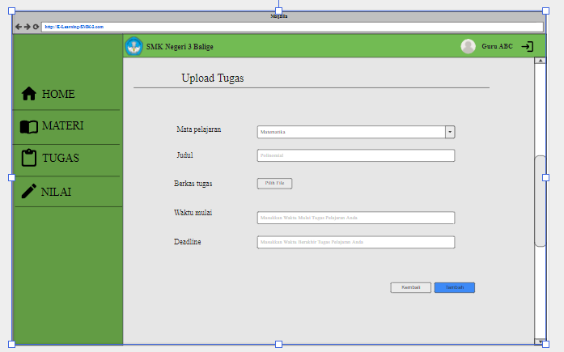

**Gambar 17 Detail Screen Layout Mengelola Tugas**

* + 1. **Query Specification (jika ada)**

Tidak ada.

* + 1. **Fields description**

**Tabel 29 Fields description Mengelola Tugas**

| **Label** | **Field** | **Tabel/**  **Query** | **I/O** | **Format** | **Validasi** | **Keterangan** |
| --- | --- | --- | --- | --- | --- | --- |
| Mata Pelajaran | mata_pelajaran | tabel tugas | I | varchar | Harus diisi | - |
| Judul | judul | tabel tugas | I | varchar | Harus diisi | - |
| Berkas Tugas | berkas_tugas | tabel tugas | I | varchar | Harus diisi | - |
| Waktu Mulai | waktu_mulai | tabel tugas | I | timestamp | Harus diisi |  |
| Deadline | deadline | tabel tugas | I | timestamp | Harus diisi |  |

* + 1. **Objects Specification**

**Tabel 30 Object Specification Fungsi Mengelola Tugas**

| **Id_Objek** | **Jenis** | **Keterangan** |
| --- | --- | --- |
| Judul | *Textbox* | Jika *di klik*, akan meminta inputan berupa teks yang akan diisikan oleh pengguna |
| Tambah | *Button* | Jika *di klik*, akan menyimpan data baru yang *di input* oleh pengguna (guru) ke *database* sistem. |
| Berkas Tugas | *File* | Jika *di klik*, akan meminta inputan berupa file yang akan dimasukkan oleh pengguna |
| Waktu Mulai | *Datepicker* | Jika *di klik*, akan menyediakan format tanggal, bulan dan tahun yang akan dipilih pengguna (guru). |
| Deadline | *Datepicker* | Jika *di klik*, akan menyediakan format tanggal, bulan dan tahun yang akan dipilih pengguna (guru). |

* + 1. ***Error Message***

**Tabel 31 Error Message Fungsi Mengelola Tugas**

| **No.** | **Keterangan** | **Pesan *error* yang disampaikan** |
| --- | --- | --- |
| 1. | Semua Field tidak diisi oleh pengguna*,* sementara pengguna memilih button “**Simpan**” | Muncul pesan *error* yang mengatakan “Semua data wajib diisi” |
| 2. | Field judul tidak diisi oleh pengguna*,* sementara pengguna memilih button “**Simpan**” | Muncul pesan *error* yang mengatakan “Judul wajib diisi” |
| 3. | Field Berkas Tugas tidak diisi oleh pengguna*,* sementara pengguna memilih button “**Simpan**” | Muncul pesan *error* yang mengatakan “Berkas Tugas wajib diisi” |
| 4. | Field Mata Pelajaran tidak diisi oleh pengguna*,* sementara pengguna memilih button “**Simpan**” | Muncul pesan *error* yang mengatakan “Mata Pelajaran wajib diisi” |
| 5. | Field Waktu Mulai tidak diisi oleh pengguna*,* sementara pengguna memilih button “**Simpan**” | Muncul pesan *error* yang mengatakan “Waktu Mulai wajib diisi” |
| 6. | Field Deadline tidak diisi oleh pengguna*,* sementara pengguna memilih button “**Simpan**” | Muncul pesan *error* yang mengatakan “Deadline wajib diisi” |

* + 1. **Algorithm**

Algoritma-algoritma yang ada dalam Fungsi Mengelola Tugas antara lain sebagai berikut.

Id Proses : SDD-Process-05- Mengelola Tugas

Objek terkait : Mengelola Tugas

Event : *Click*

**Initial State (IS)**:

1. Tabel tugas sudah dibuat strukturnya

**Final State (FS)**:

Menampilkan tabel tugas yang telah ditambahkan dalam satu record

**Spesifikasi Proses/algoritma**:

1. Cek apakah data yang dimasukkan valid

2. IF sudah sesuai, tambahkan 1 record pada tabel tugas

ELSE

Jika belum sesuai, tampilkan pesan kesalahan sesuai layar 005

* + 1. **Spesifikasi Report**

Tidak ada.

* 1. **Function Specification Mengumpulkan Tugas**

Identifikasi/Nama : Fungsi Mengumpulkan Tugas

Deskripsi Isi : Fungsi ini adalah fungsi yang digunakan oleh pengguna (siswa)   untuk mengumpulkan tugas melalui sistem

Jenis : Form Mengumpulkan Tugas

* + 1. **Detail Input Specification**

Nama Tabel :   - tabel pengumpulan_tugas  
     - tabel guru

- tabel siswa

- tabel operator_sekolah

* + 1. **Detail Output Specification**

Nama Tabel :   - tabel pengumpulan_tugas

* + 1. **Detail Screen Layout**

Pada bagian ini akan digambarkan tampilan fungsi Mengumpulkan Tugas. Tampilan detail *layout* Mengumpulkan Tugas untuk siswa  dapat dilihat di bawah ini.

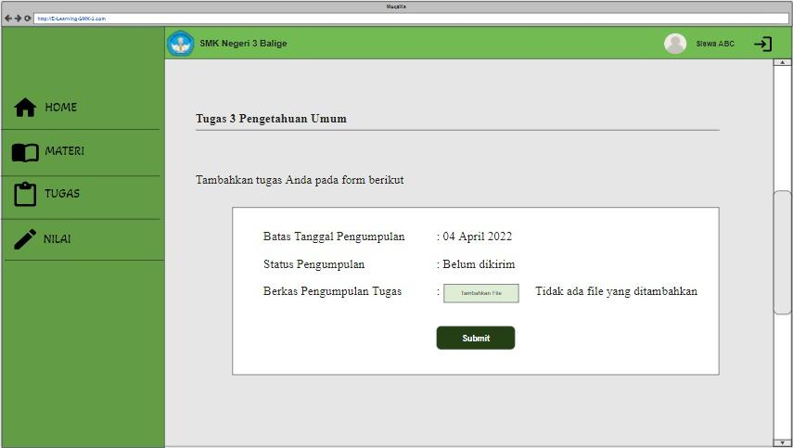

**Gambar 18 Detail Screen Layout Mengumpulkan Tugas**

* + 1. **Query Specification (jika ada)**

Tidak ada

* + 1. **Fields description**

Deskripsi field pada Fungsi Mengumpulkan Tugas untuk Siswa dapat dilihat pada tabel di bawah ini.

**Tabel 32 Fields description Mengumpulkan Tugas pada Siswa**

|  |  |  |  |  |  |  |
| --- | --- | --- | --- | --- | --- | --- |
| **Label** | **Field** | **Tabel/**  **Query** | **I/O** | **Format** | **Validasi** | **Keterangan** |
| Nama Lengkap | nama | Tabel Siswa | O | varchar | Harus diisi | - |
| Judul Tugas | judul_tugas | Tabel Tugas | O | varchar | Harus diisi | - |
| Berkas Tugas | berkas_tugas | Tabel Tugas | O | varchar | Harus diisi | - |
| Start Date | start_at | Tabel Tugas | O | datetime | Harus diisi | - |
| Deadline | end_at | Tabel Tugas | O | datetime | Harus diisi | - |
| File | file | Tabel Pengumpulan Tugas | I | varchar | Harus diisi | - |

* + 1. **Objects Specification**

**Tabel 33 Object Specification Mengumpulkan Tugas**

| **Id_Objek** | **Jenis** | **Keterangan** |
| --- | --- | --- |
| *Submit* | *Button* | Jika di klik, akan menyimpan tugas yang telah dimasukkan oleh siswa. |

* + 1. ***Error Message***

**Tabel 34 Error Message Mengumpulkan Tugas**

| **No.** | **Keterangan** | **Pesan *error* yang disampaikan** |
| --- | --- | --- |
| 1. | *Field* File tidak diisi oleh siswa, sementara siswa mengklik tombol upload | Akan muncul *Error Message*  yang mengatakan “Masukkan file tugas” |
| 2. | Siswa ingin mengumpulkan tugas lewat dari waktu yang ditentukan. | Akan muncul *Error Message*  yang mengatakan “Anda tidak bisa submit lagi” |

* + 1. **Algorithm**

Id. Proses : SDD_Process_006_Mengumpulkan Tugas

Objek terkait : Mengumpulkan Tugas

Event : Click

**Initial State (IS)**:

1. Tabel Guru sudah dibuat strukturnya

2. Tabel Siswa sudah dibuat strukturnya

3. Tabel Operator_Sekolah sudah dibuat strukturnya

**Final State (FS)**:

Menghasilkan tabel guru yang telah ditambahkan satu record, tabel siswa yang telah ditambahkan satu record, dan tabel operator_sekolah ditambahkan satu record

**Spesifikasi Proses/algoritma**:

1. Cek apakah data yang dimasukkan sudah ada sebelumnya atau tidak

2. IF belum ada, tambahkan 1 record pada table user

ELSE

Jika sudah ada, tampilkan pesan kesalahan sesuai layar 006

* + 1. **Spesifikasi Report**

Tidak ada

* 1. **Function Specification Mengelola Nilai Tugas**

Identifikasi/Nama : Fungsi Mengelola Nilai Tugas

Deskripsi Isi : Fungsi ini adalah fungsi yang digunakan oleh pengguna (guru)   untuk menambahkan nilai tugas siswa

Jenis : Form Mengelola Nilai Tugas

* + 1. **Detail Input Specification**

Nama Tabel : - tabel siswa

  - tabel mata_pelajaran

  - tabel kelas

  - tabel tugas

* + 1. **Detail Output Specification**

Nama Tabel : - tabel pengumpulan_tugas

* + 1. **Detail Screen Layout**

Pada bagian ini akan digambarkan tampilan fungsi mengelola nilai tugas. Tampilan *detail layout* mengelola nilai tugas dapat dilihat pada gambar dibawah ini.

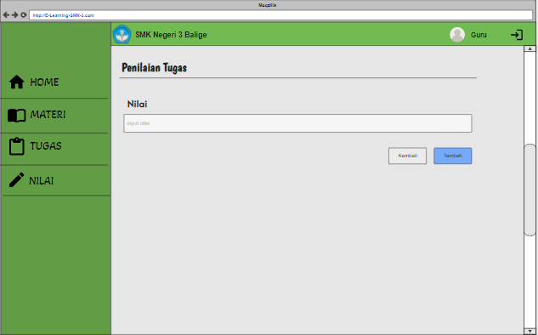

**Gambar 19 Detail Screen Layout Mengelola Nilai Tugas**

* + 1. **Query Specification (jika ada)**

Tidak ada.

* + 1. **Fields description**

Deskripsi *field* pada Fungsi Melihat Materi Pembelajaran dapat dilihat pada tabel dibawah ini.

**Tabel 35 Fields description Melihat Materi Pembelajaran**

| **Label** | **Field** | **Tabel/**  **Query** | **I/O** | **Format** | **Validasi** | **Keterangan** |
| --- | --- | --- | --- | --- | --- | --- |
| Nilai | nilai | tabel tugas | I | int | harus diisi | - |

* + 1. **Objects Specification**

Tabel dibawah ini merupakan spesifikasi objek Fungsi Mengelola Nilai Tugas.

**Tabel 36 Object Specification Mengelola Nilai Tugas**

| **Id_Objek** | **Jenis** | **Keterangan** |
| --- | --- | --- |
| Nilai | *Textbox* | Jika diklik, akan meminta inputan berupa teks yang akan diisikan oleh pengguna(guru) |
| Tambah | *Button* | Jika di klik, akan menyimpan data baru yang *diinput* oleh pengguna(guru) ke *database* sistem. |

* + 1. ***Error Message***

Pesan error pada fungsi mengelola nilai tugas dapat dilihat pada tabel dibawah ini.

**Tabel 37 Error Message Fungsi Mengelola Nilai Tugas**

|  |  |  |
| --- | --- | --- |
| **No.** | **Keterangan** | **Pesan *error* yang disampaikan** |
| 1. | Field nilai tidak diisi oleh pengguna*,* sementara pengguna memilih button “**Simpan**” | Muncul pesan *error* yang mengatakan “Nilai wajib diisi” |

* + 1. **Algorithm**

Algoritma-algoritma yang ada dalam Fungsi Mengelola Nilai Tugas antara lain sebagai berikut.

Id. Proses : SDD-Process-07- Mengelola Nilai Tugas

Objek terkait : Nilai Tugas

Event : *Click*

**Initial State (IS)**:

1. Tabel tugas sudah dibuat strukturnya

2. Tabel siswa sudah dibuat strukturnya

3. Tabel pengumpulan_tugas sudah dibuat strukturnya

**Final State (FS)**:

Menghasilkan tabel pengumpulan_tugas yang telah ditambahkan satu record

**Spesifikasi Proses/algoritma**:

1. Cek apakah data tugas telah dimasukkan

2. IF data telah dimasukkan, tambahkan satu record record data pengumpulan_tugas

   ELSE

   Tampilkan pesan kesalahan sesuai layar 007

* + 1. **Spesifikasi Report**

Tidak ada.

* 1. **Function Specification Mengelola profil**

Identifikasi/Nama : Fungsi Mengelola profil

Deskripsi Isi : Fungsi ini merupakan fungsi yang digunakan *user* untuk   mengelola data profil di akun *user*.

Jenis : Form profil

* + 1. **Detail Input Specification**

Nama Tabel :   - tabel pengguna

* + 1. **Detail Output Specification**

Nama Tabel :  - tabel pengguna

* + 1. **Detail Screen Layout**

Pada bagian ini akan digambarkan tampilan fungsi Mengelola Profil. Tampilan detail layout Mengelola profil untuk pengguna dapat dilihat pada gambar di bawah ini.

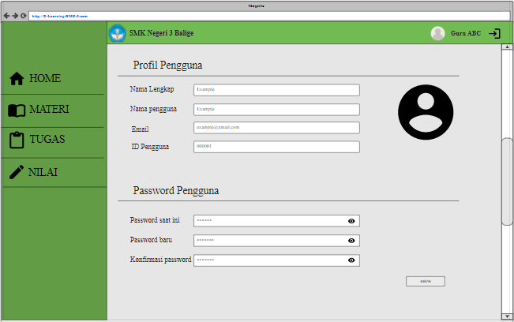

**Gambar 20 Detail Screen Layout Mengelola Profil**

* + 1. **Query Specification (jika ada)**

Tidak ada.

* + 1. **Fields description**

Deskripsi field pada Fungsi Mengelola profil untuk Guru dapat dilihat pada tabel di bawah ini.

**Tabel 38 Fields description Mengelola profil pada Guru**

| **Label** | **Field** | **Tabel/**  **Query** | **I/O** | **Format** | **Validasi** | **Keterangan** |
| --- | --- | --- | --- | --- | --- | --- |
| Nama Lengkap | nama | Tabel Guru | I | varchar | Harus diisi | - |
| Nama Pengguna | username | Tabel Pengguna | I | varchar | Harus diisi | - |
| Email | email | Tabel Guru | I | varchar | Harus diisi | - |
| ID Pengguna | id_pengguna | Tabel Pengguna | I | integer | Harus diisi | - |
| Password Saat Ini | password | Tabel Pengguna | I | varchar | varchar | - |
| Password Baru | password | Tabel Pengguna | I | varchar | varchar | - |
| Konfirmasi Password | password | Tabel Pengguna | I | varchar | varchar | - |

Deskripsi field pada Fungsi Mengelola profil untuk Siswa dapat dilihat pada tabel di bawah ini.

**Tabel 39 Fields description Mengelola profil pada Siswa**

| **Label** | **Field** | **Tabel/**  **Query** | **I/O** | **Format** | **Validasi** | **Keterangan** |
| --- | --- | --- | --- | --- | --- | --- |
| Nama Lengkap | nama | Tabel Siswa | I | varchar | Harus diisi | - |
| Nama Pengguna | username | Tabel Pengguna | I | varchar | Harus diisi | - |
| Email | email | Tabel Siswa | I | varchar | Harus diisi | - |
| ID Pengguna | id_pengguna | Tabel Pengguna | I | integer | Harus diisi | - |
| Password Saat Ini | password | Tabel Pengguna | I | varchar | varchar | - |
| Password Baru | password | Tabel Pengguna | I | varchar | varchar | - |
| Konfirmasi Password | password | Tabel Pengguna | I | varchar | varchar | - |

Deskripsi *field* pada Fungsi Mengelola profil untuk Operator Sekolah dapat dilihat pada tabel di bawah ini.

**Tabel 40 Fields description Mengelola profil pada Operator Sekolah**

| **Label** | **Field** | **Tabel/**  **Query** | **I/O** | **Format** | **Validasi** | **Keterangan** |
| --- | --- | --- | --- | --- | --- | --- |
| Nama Lengkap | nama | Tabel Operator | I | varchar | Harus diisi | - |
| Nama Pengguna | username | Tabel Pengguna | I | varchar | Harus diisi | - |
| Email | email | Tabel Operator | I | varchar | Harus diisi | - |
| ID Pengguna | id_pengguna | Tabel Pengguna | I | integer | Harus diisi | - |
| Password Saat Ini | password | Tabel Pengguna | I | varchar | varchar | - |
| Password Baru | password | Tabel Pengguna | I | varchar | varchar | - |
| Konfirmasi Password | password | Tabel Pengguna | I | varchar | varchar | - |

* + 1. **Objects Specification**

**Tabel 41 Object Specification Mengelola profil**

| **Id_Objek** | **Jenis** | **Keterangan** |
| --- | --- | --- |
| Save | Button | Jika di klik, akan menyimpan semua data profil yang telah dimasukkan oleh pengguna. |

* + 1. ***Error Message***

**Tabel 42 Error Message Mengelola profil**

| **No** | **Keterangan** | **Pesan Error yang disampaikan** |
| --- | --- | --- |
|  | Semua field tidak diisi oleh user, sementara pengguna memilih tombol Save | Akan muncul *Error Message*  yang mengatakan “nama wajib diisi” |
|  | Field Nama Lengkap tidak diisi, sementara pengguna memilih tombol Save | Akan muncul *Error Message*  yang mengatakan “nama wajib diisi” |
|  | Field Nama Pengguna tidak diisi, sementara pengguna memilih tombol Save | Akan muncul *Error Message*  yang mengatakan “username wajib diisi” |
| 4. | Field Email Pengguna tidak diisi, sementara pengguna memilih tombol Save | Akan muncul *Error Message*  yang mengatakan “email wajib diisi” |
| 5. | Field Email Pengguna tidak diisi, sementara pengguna memilih tombol Save | Akan muncul *Error Message*  yang mengatakan “email wajib diisi” |
| 6. | Field Password tidak diisi, sementara pengguna memilih tombol Save | Akan muncul *Error Message*  yang mengatakan “password baru wajib diisi” |
| 7. | Field Konfirmasi Password tidak diisi, sementara pengguna memilih tombol Save | Akan muncul *Error Message*  yang mengatakan “kpassword baru dan password baru harus sama” |

* + 1. **Algorithm**

Id. Proses : SDD_Process_008_Mengelola profil

Objek terkait : Mengelola profil

Event : *Click*

**Initial State (IS)**:

1. Tabel Guru sudah dibuat strukturnya

2. Tabel Siswa sudah dibuat strukturnya

3. Tabel Operator_Sekolah sudah dibuat strukturnya

**Final State (FS)**:

Menghasilkan tabel guru yang telah ditambahkan satu record, tabel siswa yang telah ditambahkan satu record, dan tabel operator_sekolah ditambahkan satu record

**Spesifikasi Proses/algoritma**:

1. Cek apakah data yang dimasukkan sudah ada sebelumnya atau tidak

2. IF belum ada, tambahkan 1 record pada table user

ELSE

Jika sudah ada, tampilkan pesan kesalahan sesuai layar 008

* + 1. **Spesifikasi Report**

Tidak ada.

1. **Physical File**

Pada bagian ini berisi struktur direktori pengumpulan fungsi menjadi *file.*

**Tabel 43 Physical File**

| **Nama Direktori** | **Nama File** | **Nama Modul** | **Nama Fungsi** | **Keterangan** |
| --- | --- | --- | --- | --- |
| Http/Controllers/Admin | - AdminC ontroller.ph p  -GuruController.php  -SiswaController.php | - | Melakukan Registrasi | Fungsi ini digunakan untuk melakukan registrasi ke sistem |
| Http/Controllers | AuthController.php | - | Melakukan login | Fungsi ini digunakan untuk login ke sistem |
| Http/Controllers/Guru | MateriContr oller.php | - | Mengupload materi | Fungsi ini digunakan untuk mengupload materi pembelajaran ke sistem |
| Http/Controllers/Siswa | MateriController.php | - | Melihat materi | Fungsi ini digunakan untuk melihat materi pembelajaran pada sistem |
| Http/Controllers/Siswa | TugasContr oller.php | - | Mengupload tugas | Fungsi ini digunakan untuk mengupload tugas ke sistem |
| Http/Controllers/Guru | TugasController.php | - | Mengumpulkan tugas | Fungsi ini digunakan untuk mengumpulkan tugas yang sudah di upload ke sistem |
| Http/Controllers/Guru | NilaiContr oller.php | - | Menginput Nilai | Fungsi ini digunakan untuk menginput nilai siswa ke sistem |
| -Http/Controllers/Guru  -Http/Controllers/Siswa  -Htpp/Controllers/Admin | ProfilContr oller.php | - | Mengedit profil | Fungsi ini digunakan untuk mengedit data profil di sistem |

1. **Traceability**

Pada bab ini dijelaskan penyimpanan data yang digunakan pada sistem dan keterkaitannya dengan ER

* 1. **Data**

Pada bagian ini dijelaskan *traceability* dari tabel aplikasi yang dirancang terhadap Entity Class dan ER. *Traceability* ditampilkan pada tabel berikut ini.

**Tabel 44 Traceability Tabel Aplikasi Terhadap DFD dan ER**

| ***Nama Tabel*** | ***Primary key*** | ***Data Store*** | ***E/R*** | ***Deskripsi isi*** |
| --- | --- | --- | --- | --- |
| pengguna | id_pengguna | Pengguna | pengguna | Berelasi dengan tabel guru, operator sekolah dan tabel siswa |
| siswa | nisn | Siswa | kelas_id, nisn | Berelasi dengan tabel kelas, tabel pengumpulan tugas dan tabel pengguna |
| tugas | id | Tugas | tugas_id | Berelasi dengan tabel pengumpulan tugas dan tabel mata pelajaran |
| mata_pelajaran | id | mata pelajaran | matpel_id,guru_id, kelas_id | Berelasi dengan tabel materi pembelajaran, tabel tugas, tabel guru, tabel kelas, tabel tugas |
| materi_pembelajaran | id | Materi Pembelajaran | matpel_id | Berelasi dengan tabel mata pelajaran |
| uru | nip | guru | guru_id, nip | Berelasi dengan tabel mata pelajaran dan tabel pengguna |
| operator_sekolah | id | Operator Sekolah | id_operator | Berelasi dengan tabel pengguna |
| kelas | kode_kelas | Kelas | kelas_id | Berelasi dengan tabel mata pelajaran dan tabel siswa |
| pengumpulan_tugas | id | Pengumpulan Tugas | tugas_id, nisn | Berelasi dengan tabel siswa dan tabel tugas |

* 1. **Requirements**

Daftar traceability functional ditampilkan pada tabel berikut ini. Pada sistem terdapat beberapa fungsi utama, yakni sebagai berikut.

**Tabel 45 Requirements**

| **SRS-Id** | **No. Fungsi** | **Keterangan** |
| --- | --- | --- |
| SyRS-FR-01 | Registrasi | Fitur ini berfungsi untuk mendaftarkan seluruh akun pengguna yaitu guru dan siswa, pada Sistem Informasi E-Learning SMK Negeri 3 Balige. |
| SyRS-FR-02 | Login | Fitur ini berfungsi untuk melakukan validasi pengguna yang telah melakukan registrasi, agar dapat mengakses fitur yang ada pada sistem |
| SyRS-FR-03 | Mengelola Materi | Fitur ini berfungsi untuk mengupload materi pembelajaran. Pada fitur ini user yakni guru dapat menambahkan data materi pembelajaran |
| SyRS-FR-04 | Melihat Materi | Fitur ini berfungsi untuk melihat materi pembelajaran. Pada fitur ini siswa dapat melihat materi pembelajaran yang sebelumnya sudah diupload oleh guru. |
| SyRS-FR-05 | Mengelola Tugas | Fitur ini berfungsi oleh guru untuk mengunggah tugas, maupun menghapus tugas berdasarkan mata pelajaran yang diajarkan, sehingga dapat diakses oleh siswa. |
| SyRS-FR-06 | Mengumpulkan Tugas | Fitur ini berfungsi untuk mengumpulkan tugas. Pada fitur ini siswa dapat menambahkan tugas. Tugas yang sudah diupload kemudian dapat diakses oleh guru |
| SyRS-FR-07 | Mengelola Nilai Tugas | Fitur ini berfungsi untuk menginput nilai siswa. Pada fitur ini guru dapat menambahkan data nilai siswa. Nilai yang sudah diupload kemudian dapat diakses oleh siswa |
| SyRS-FR-08 | Mengelola profil | Fitur ini berfungsi untuk mengedit profil. Pada fitur ini operator sekolah, guru dan siswa dapat mengubah data profil. |

**Lampiran**

**Sejarah Versi**

|  |  |  |  |  |
| --- | --- | --- | --- | --- |
| **Versi** | **Ditulis Oleh** | **Tanggal** | **Disetujui Oleh** | **Tanggal** |
|  |  |  |  |  |
|  |  |  |  |  |
|  |  |  |  |  |
|  |  |  |  |  |
|  |  |  |  |  |

**Sejarah Perubahan**

**No. dokumen :**

**No. versi :**

| **Halaman** | **Semula** | **Menjadi** | **Alasan perubahan** |
| --- | --- | --- | --- |
|  |  |  |  |
|  |  |  |  |
|  |  |  |  |
|  |  |  |  |
|  |  |  |  |

**No. dokumen :**

**No. versi :**

| **Halaman** | **Semula** | **Menjadi** | **Alasan perubahan** |
| --- | --- | --- | --- |
|  |  |  |  |
|  |  |  |  |
|  |  |  |  |
|  |  |  |  |
|  |  |  |  |